**Proprietà delle operazioni** (rif. YouMath)

Distinguiamo nelle operazioni le seguenti proprietà:

1. Commutativa, che vale per addizione e moltiplicazione, per cui cambiando l’ordine di addendi o fattori la somma/prodotto non cambia

Esempio:

4 * 3 * 5 = 60 === 5 * 4 * 3 = 60

4 + 3 + 5 = 12 === 5 + 4 + 3 = 12

1. Associativa, che vale per addizione e moltiplicazione e la somma/prodotto non cambia considerando diverse associazioni di numeri.

Esempio (addizione)

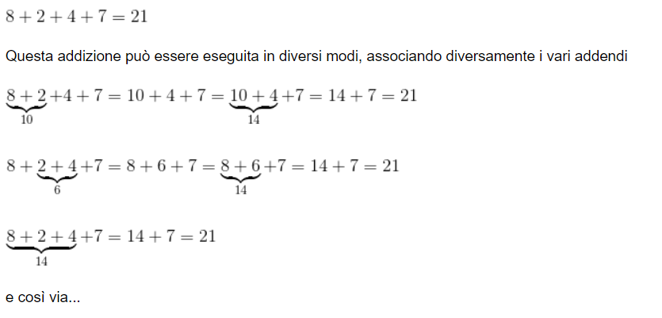

Esempio (moltiplicazione)

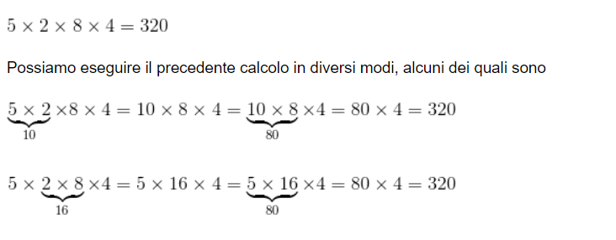

1. Dissociativa, che stabilisce che in un’addizione/moltiplicazione sia possibile sostituire un addendo/fattore con due addendi/fattori la cui somma/prodotto coincida con questo.

Si riportano i due casi per addizione/moltiplicazione

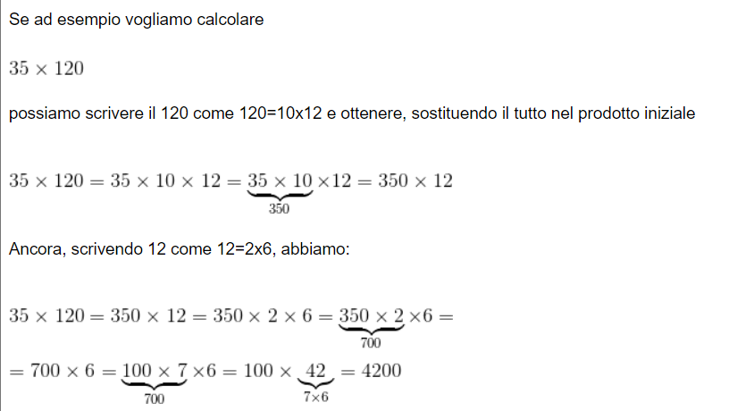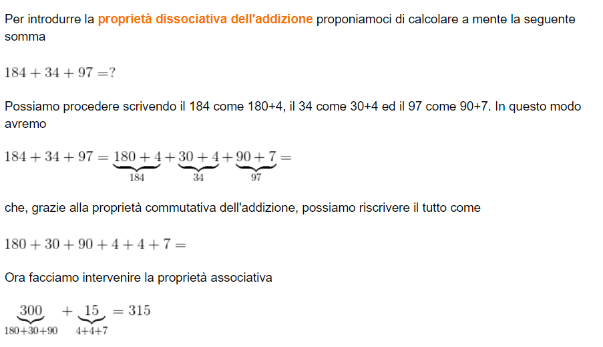

1. Invariantiva, di sottrazione e divisione, stabilendo che possiamo addizionare/sottrarre o moltiplicare/dividere uno stesso numero ad entrambi i termini ottenendo la stessa differenza/quoziente.

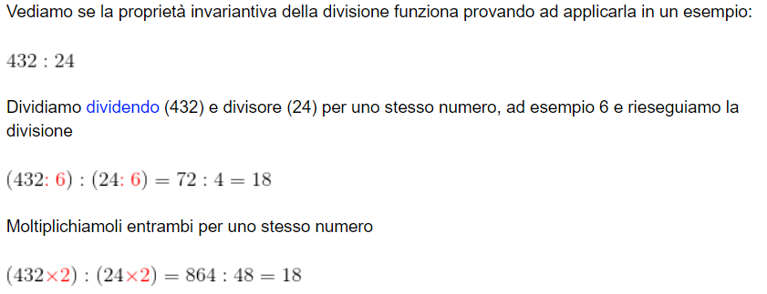Caso divisione:

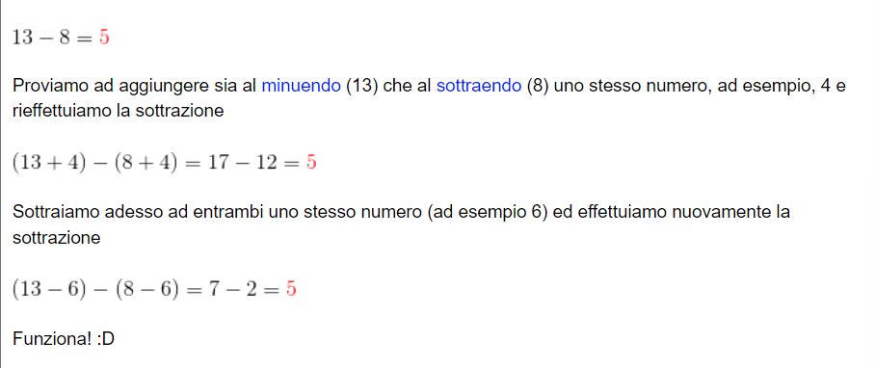E caso sottrazione:

1. Distributiva che può essere per il prodotto (rispetto a somma e differenza) e alla divisione (rispetto ad addizione e sottrazione). Per il prodotto:

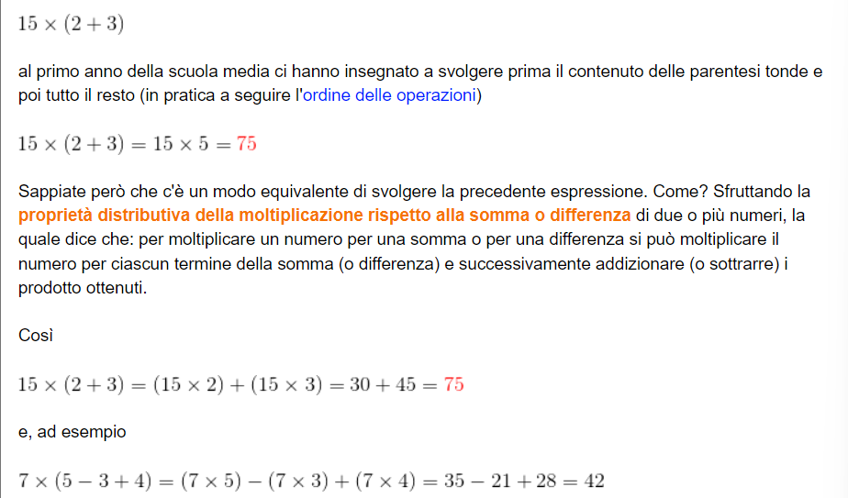

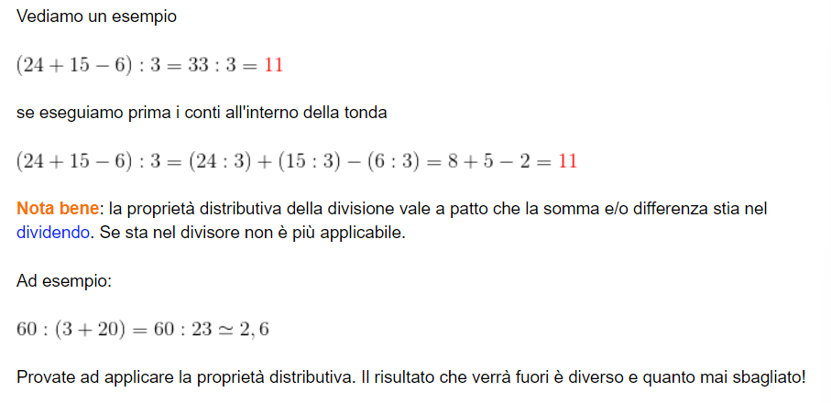

Per la divisione:

**Prodotti notevoli** (rif. YouMath)

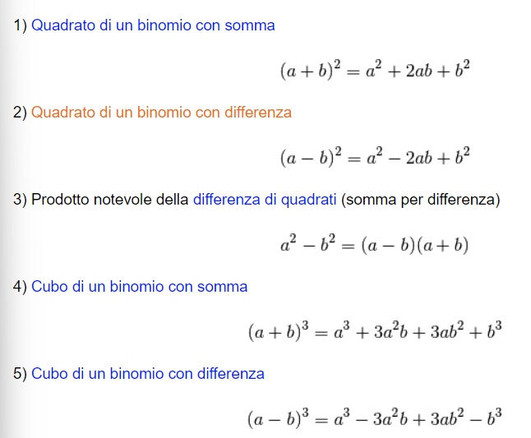

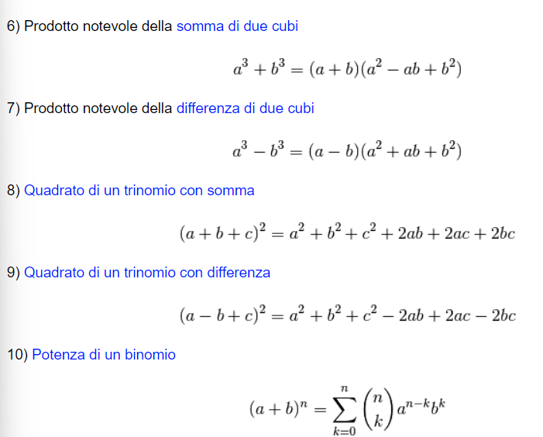

**Potenze di numeri reali**

Moltiplicazioni di un numero (base - b) per un certo numero di volte (esponente - a) 🡪 be

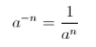Proprietà:

* Una potenza elevata a 0 equivale ad 1 🡪 a0 = 1
* Una potenza può avere esponente negativo e significa che prendiamo il reciproco della base
* 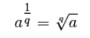Una potenza elevata ad esponente razionale (rapporto), allora avremo una radice

Altre proprietà utili:

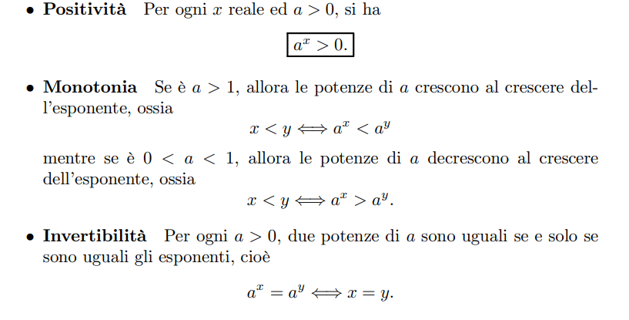

Utile: la potenza con esponente irrazionale (per a > 0), può essere visto come:

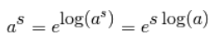

**Proprietà delle funzioni esponenziali e dei logaritmi**

1. Equazioni esponenziali elementari

L’equazione esponenziale elementare si presenta nella forma

$$ax=b, con a>0 e a≠1$$

e risulta essere:

a) impossibile se $b≤0$ (perché la funzione esponenziale è sempre positiva)

b) determinata se $b>0$

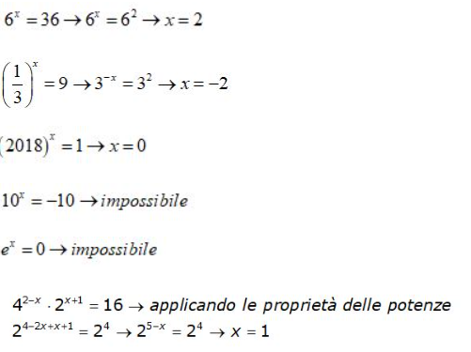A queste, si riconducono e risolvono equazioni del tipo: af(x)=ag(x)

*Logaritmi*

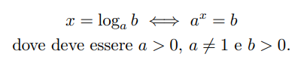Dati due numeri reali positivi a e b, con a ≠1, “a” detta base e “b” argomento, si chiama logaritmo in base a di b e si scrive logab, l'esponente a cui elevare a per ottenere b, cioè:

Valendo inoltre:

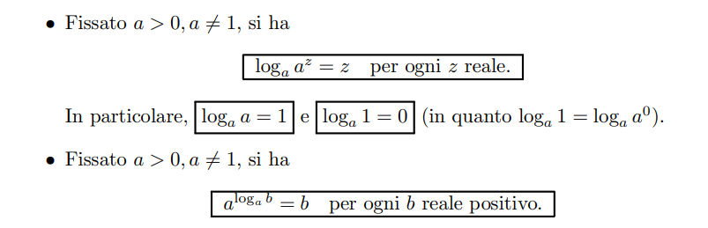

Normalmente, i logaritmi sono in base 10, ma si può usare la base “e”, dove e = 2.71828… (numero di Nepero), che descrive il livello di crescita *nel corso del tempo* (la funzione esponenziale descrive la *quantità*).

Normalmente, *log* indica *log10*; tuttavia, spesso, *log* indica proprio *logaritmo naturale*,

espresso anche come *ln*.

Confrontiamo la cosa utile: le funzione esponenziali e logaritmiche.

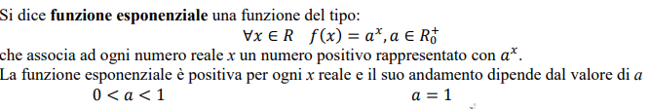

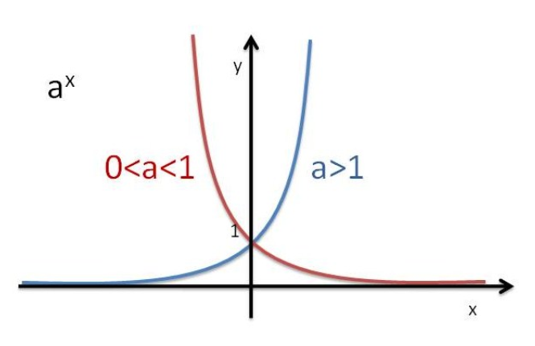

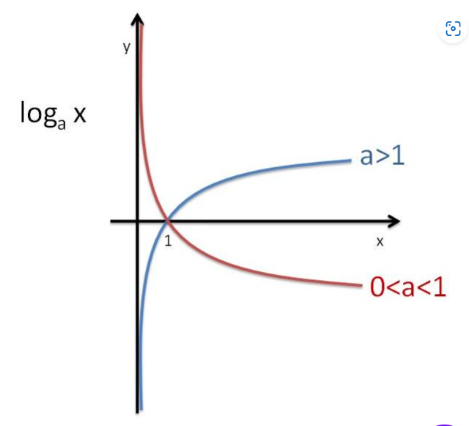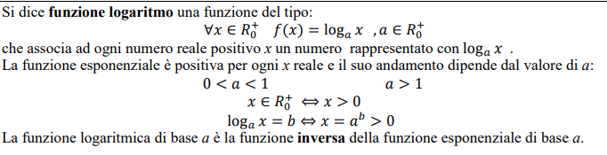

*Fatti fondamentali funzioni goniometriche: seno, coseno, tangente*

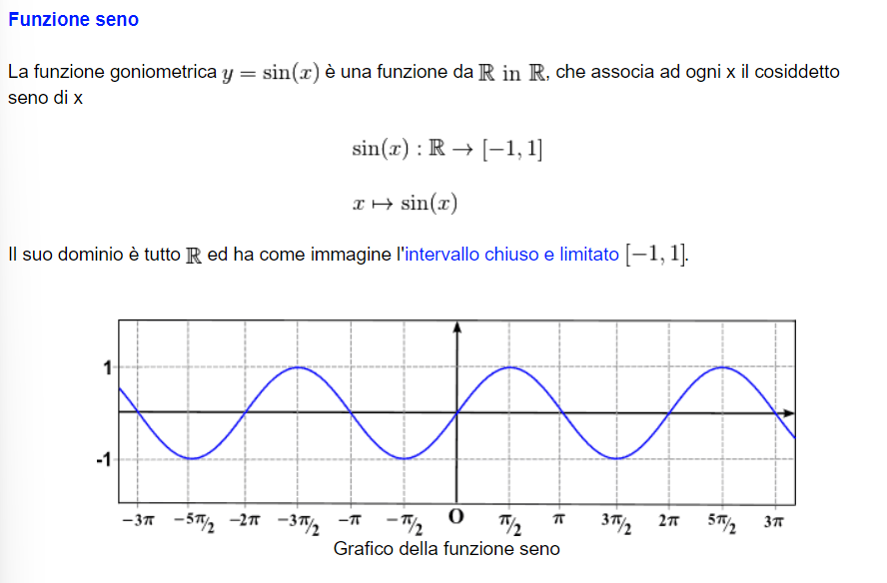

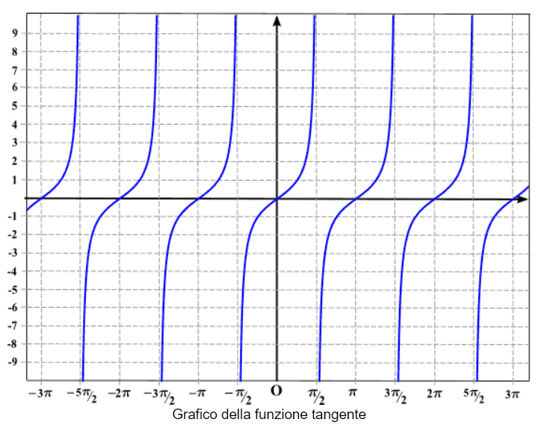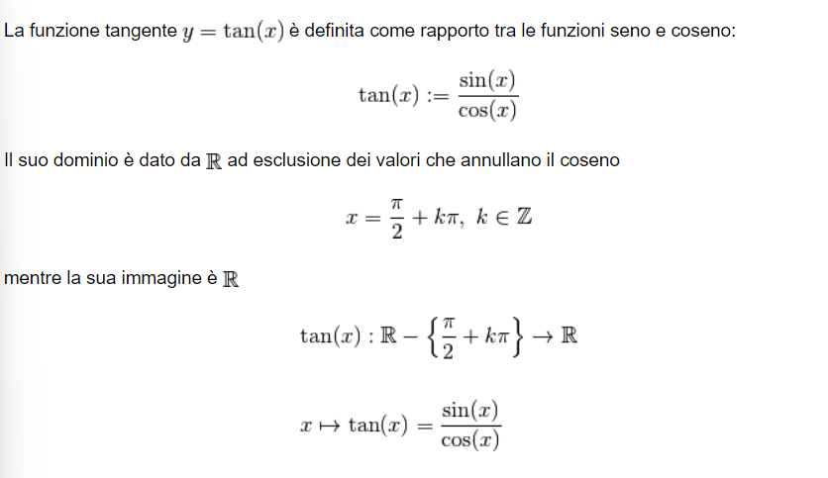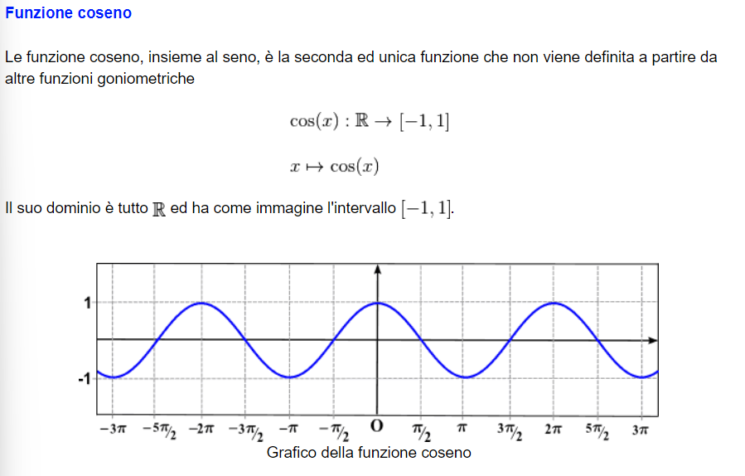

**L’equazione della retta e della parabola**

L’equazione delle retta permette di individuare l’appartenenza di punti (x, y) al piano cartesiano.

Può essere di due tipi:

1. Forma implicita

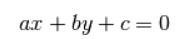

1. Forma esplicita

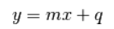

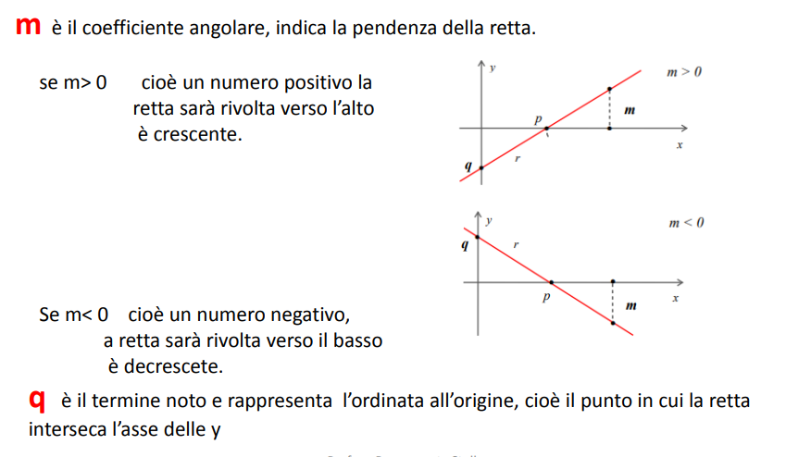

Utile dopo per le funzioni:

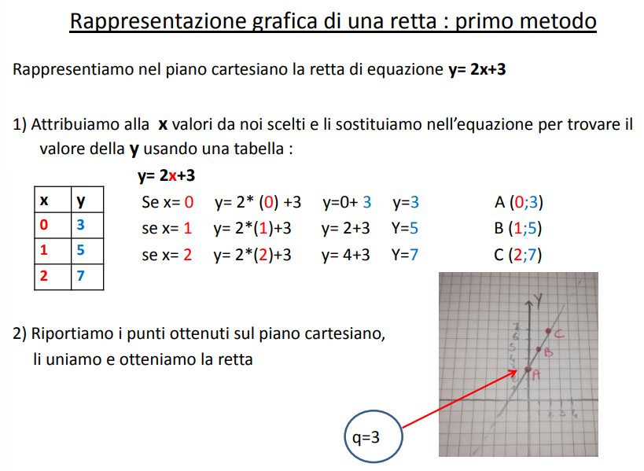

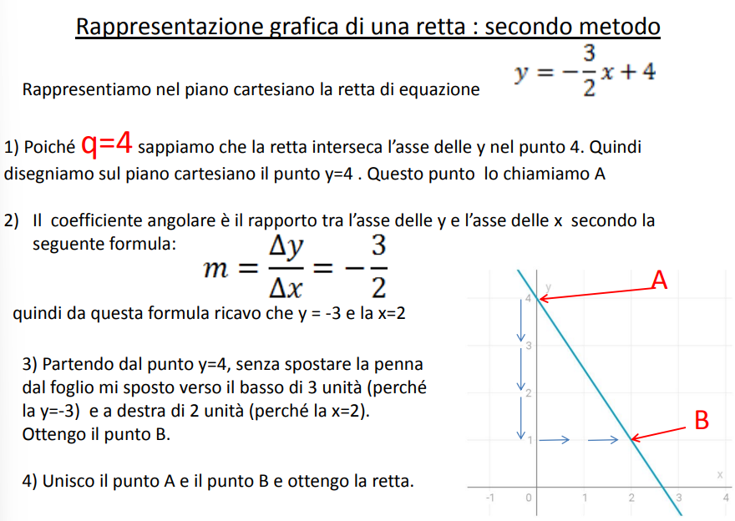

**Equazioni di secondo grado**

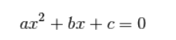

Esse hanno la forma:

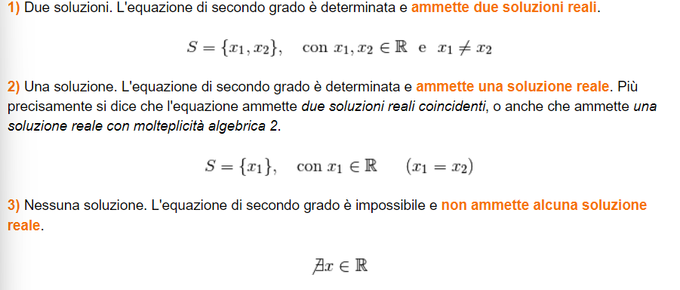Possono ammettere a seconda del caso, un certo numero di soluzioni:

Per risolverle, normalmente, si usa la formula del *delta* o *discriminante*:

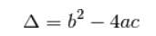

E le radici/soluzioni:

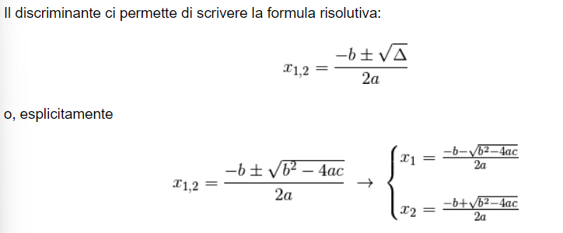

Risoluzione delle altre versioni:

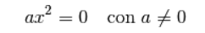

* Monomia 🡪 b = c = 0 La loro soluzione è:
* 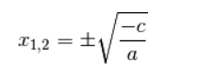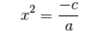Pura 🡪 b = 0 La loro soluzione è:
* 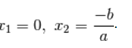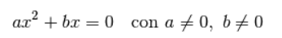Spurie 🡪 c = 0 La loro soluzione è:

**Numeri reali ed insiemi**

L’insieme è una collezione di oggetti. Un elemento può *appartenere* o *non appartenere*.

Valgono le proprietà di:

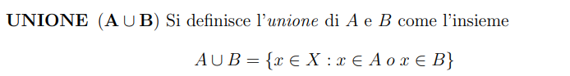

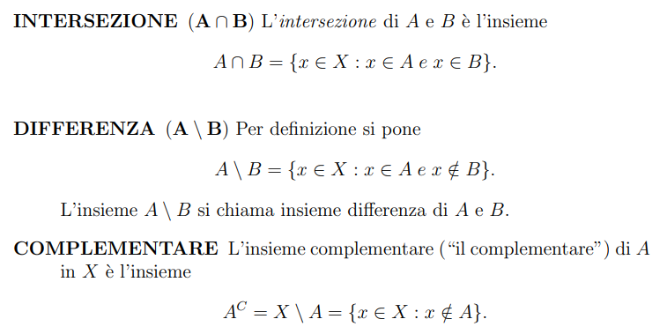

Da qui, introduciamo il concetto di funzione:

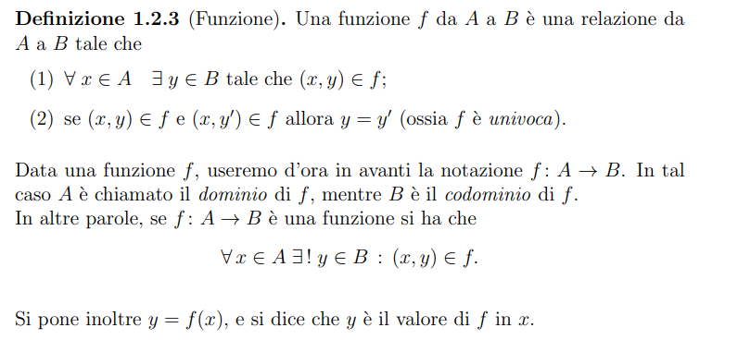

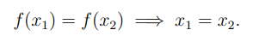

Da qui, parliamo di funzione *iniettiva* se

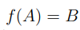

e *suriettiva* se:

Valgono le relazioni d’ordine:

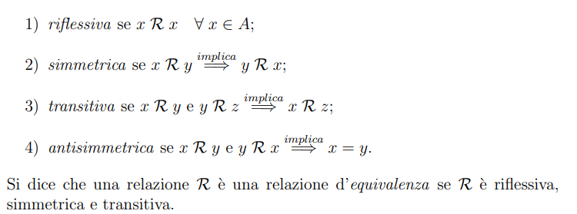

Possiamo quindi *confrontare* tutte le coppie di elementi e dare queste definizioni:

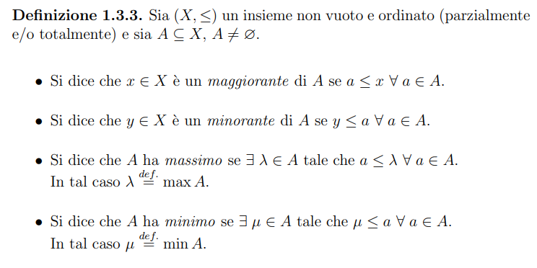

La differenza tra massimo e maggiorante (e analogamente, tra minimo e minorante) è che:

* il massimo (o minimo) di un insieme, se esiste, appartiene all'insieme ed è il più grande (o più piccolo) dell’insieme.
* Il maggiorante invece NON appartiene NECESSARIAMENTE all'insieme. Il massimo è un maggiorante, ma NON vale l'implicazione inversa.

Se un insieme è ordinato il massimo (max) o minimo (min) è unico.

A questo punto, si introducono le definizioni di estremi.

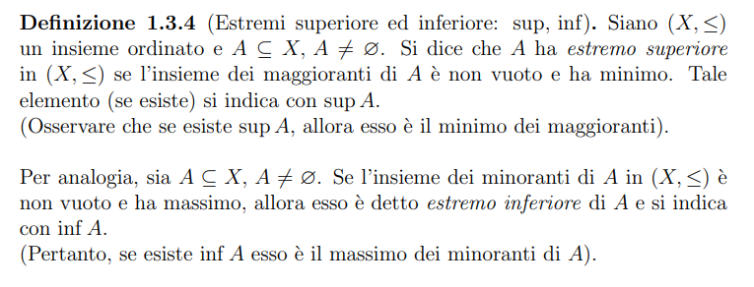

In particolare:

* Un maggiorante è un numero reale che maggiora, cioè più grande, di ogni elemento dell’insieme.
* Un minorante è un numero reale che minora, cioè più piccolo, di ogni elemento dell’insieme.
* L’estremo superiore è il più piccolo dei maggioranti e il più piccolo numero reale più grande di tutti gli elementi dell’insieme considerato
* L’estremo inferiore è il più grande dei minorante e il più grande numero reale più piccolo di tutti gli elementi dell’insieme considerato

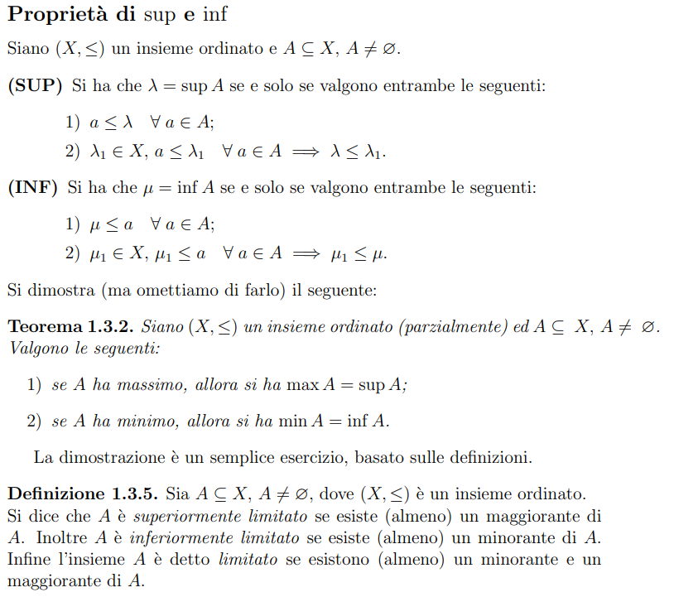

In particolare, si ha che un insieme ordinato è completo se ogni suo sottoinsieme diverso da 0 sia superiormente limitato e ammette estremo superiore.

Dato un insieme, l’ordinamento dei numeri:

* sui numeri naturali, ricaviamo che l’insieme è ordinato per il *principio di induzione di Peano*, cioè tale che dati due numeri, ne esista sempre almeno un numero somma e così via, partendo dal primo
* sui numeri razionali, sappiamo che la proprietà vale passando a frazioni equivalenti

(a/b < c/d ⇔ ad < bc), quindi moltiplicando o dividendo i numeri, siamo sempre in grado di confrontarli.

In particolare, però:



L’insieme Q non è completo

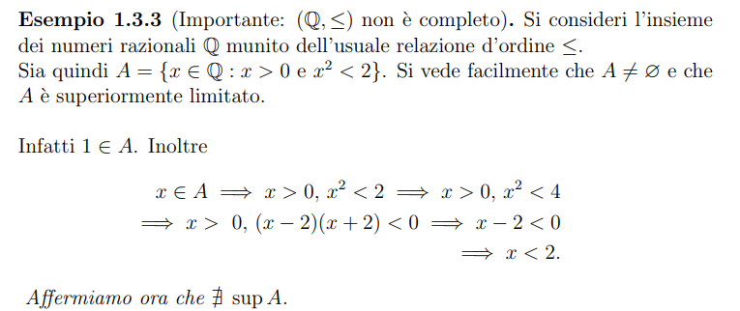

Stiamo quindi dicendo: esiste un estremo superiore e noi, per assurdo, diciamo che non esiste.

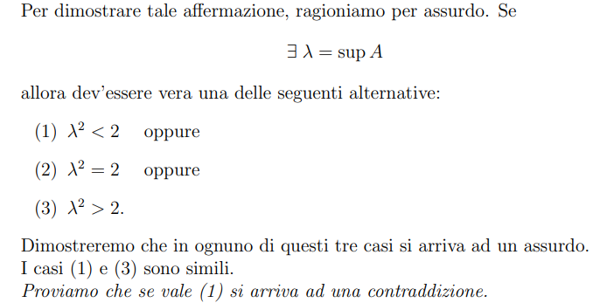

1) Per λ2 < 2,

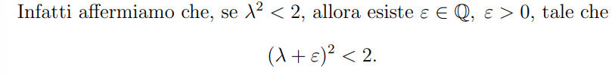

e cioè partendo da un numero razionale ed ingrandendolo, ho trovato un numero razionale il cui quadrato è minore di due, il che è assurdo perché nella nostra ipotesi per assurdo p era un estremo

superiore)

1. Per λ2 = 2, la dimostrazione della irrazionalità di √2, non è possibile che un numero razionale al quadrato dia 2. Da a2/b2 = 2 si dedurrebbe, (in N, ovviamente con b ≠ 0), l’uguaglianza 2b2 = a2 , assurda, comparendo il fattore primo 2 un numero pari e dispari di volte rispettivamente nel primo e nel secondo membro dell’uguaglianza
2. Per λ2 > 2

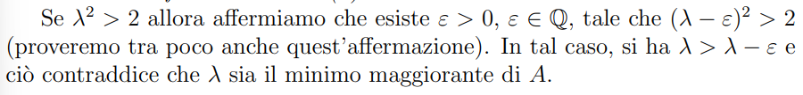

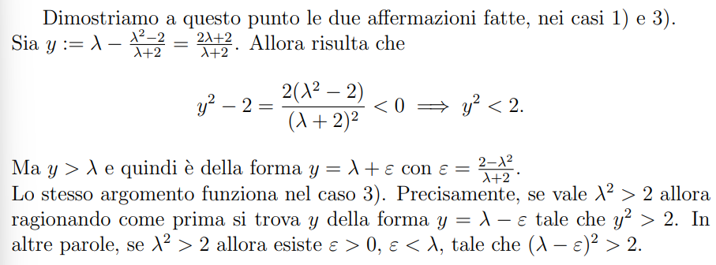

L’estremo superiore “p” del nostro sottoinsieme *S* di **Q**, quindi, non esiste e la completezza non è quindi una caratteristica posseduta dall’insieme **Q** . È dall’incompletezza di **Q** che partiamo per giustificare l’introduzione dei numeri reali, quali insieme indispensabile per poter esprimere misure di grandezze fisiche, operazione per cui è necessaria la completezza.

Abbiamo infatti che, per i numeri reali, avremo che:

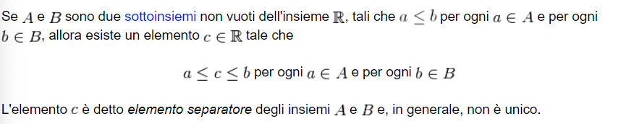

Concretamente, infatti, significa che, per ogni numero reale, vale che *un elemento separatore* significa che esiste sempre un elemento prima o dopo rispetto al numero considerato.

L’elemento, comunque, esiste sempre ed è *unico*, potendo quindi descrivere che:





Normalmente, valgono 4 proprietà per i numeri reali:

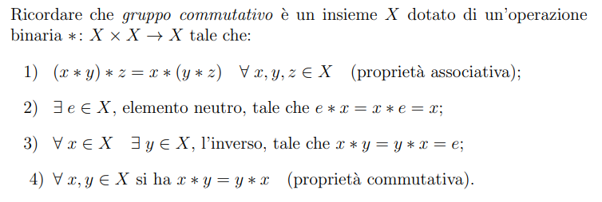

L’addizione presenta il numero 0 come elemento neutro, la moltiplicazione il numero 1.

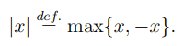

Parliamo ora del *modulo* o anche *valore assoluto*:

I singoli insiemi sono:

* Un insieme si dice *numerabile* se può essere messo in corrispondenza biunivoca con **N**.
  + Se un insieme numerabile possiede un numero infinito di elementi, viene detto

*infinito numerabile*, e dato che può essere messo in corrispondenza biunivoca con i numeri naturali, si può dire che un insieme è infinito numerabile se ha la cardinalità di **N**.

* Si dice che un insieme è *al più numerabile* se è numerabile o finito.
* In matematica, un *insieme non numerabile* (o *più che numerabile*) è un insieme infinito che non è numerabile, cioè non può essere posto in corrispondenza biunivoca con l'insieme dei numeri naturali.

Gli insiemi notevoli sono:

* **N** è l’insieme dei numeri naturali

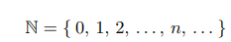

* 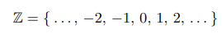**Z** è l’insieme dei numeri interi
* **Q** è l’insieme dei numeri reazionali, ovvero delle frazioni con numeratore e denominatore interi, e denominatore diverso da zero.

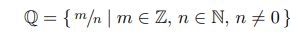

**Successioni**

Abbiamo ora in concetto di *successione*, quindi un insieme di valori, intesa come funzione nei naturali, vista come:

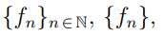

avendo banalmente che un sottoinsieme di valori tra quelli considerati si chiama *sotto-successione*.

Abbiamo che una generica successione anconverge al proprio limite (per n 🡪 ∞) se:

**

e quindi, significa che per infinito, la successione “si avvicina-va verso” un valore “l” più o meno un certo valore (molto piccolo) ε.

*Se il limite esiste, è unico* (la dimostrazione si basa sul fatto che si trova come punto medio di due limiti e, alla fine, si trova che essi distano di una stessa costante).

Cose ovvie:

* se converge una successione, converge ogni sottosuccessione
* esistono somma, prodotto e divisione di successioni

Introduciamo la *permanenza del segno,* cioè la successione mantiene per tutti i suoi valori lo stesso segno:

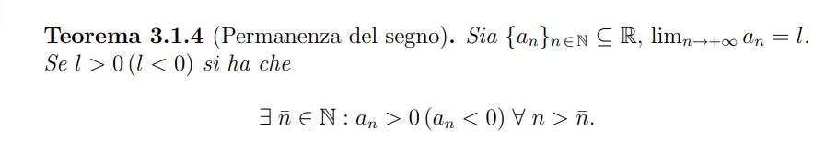

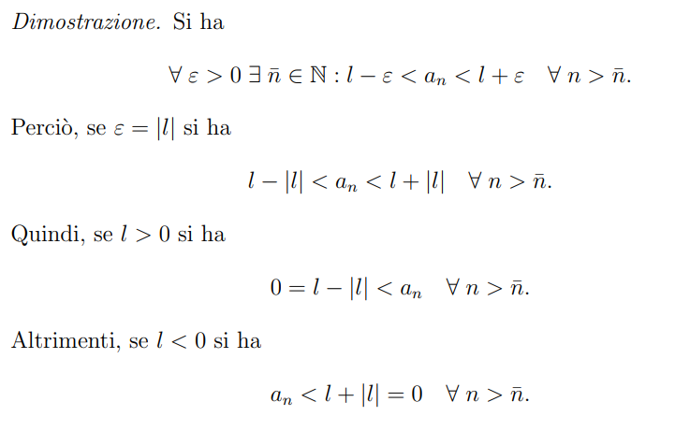

(Quindi, avremo che grazie al fatto che il limite sia visto come valore assoluto, si dimostra che la somma converge a 0).

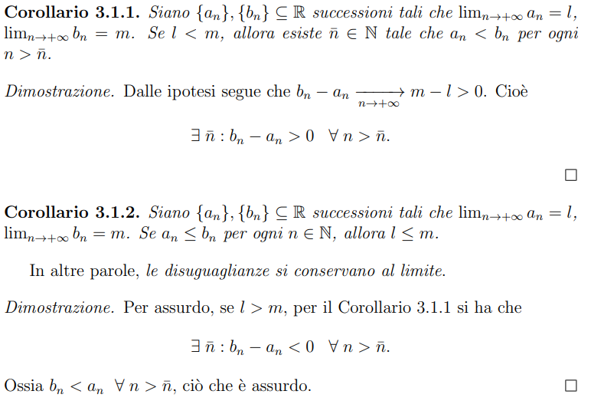

Similmente, avremo che anche le disuguaglianze e relative successioni, mantengono l’ordine degli elementi e quindi riescano ad essere sempre più grandi o più piccole di altre successioni (per assurdo, si prova a dimostrare che non sia così, ma per il fatto che esista un solo limite a cui tengono, di sicuro si mantiene la relazione di ordine).

Esiste il teorema del confronto/dei 2 Carabinieri per successioni:

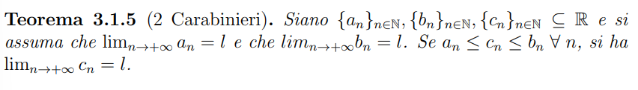

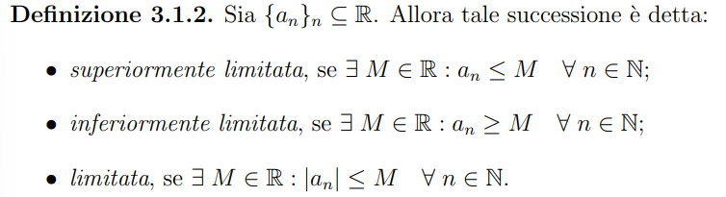

Anche le successioni possono essere limitate (sopra, sotto o da entrambe le parti).

*Ogni successione convergente è limitata* (la dimostrazione si basa sul fatto che, essendo l’insieme limitato, allora, esisterà almeno un estremo a cui tende).

Similmente, abbiamo che una successione *diverge* qualora tenda ad infinito e

* *diverge positivamente* se tende a +∞
* *diverge negativamente* se tende a -∞

Qualora abbiamo dei numeri che non possiamo maneggiare abbiamo che, si parla di *forme indeterminate*.

Le forme indeterminate sono del tipo:

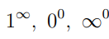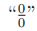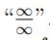

A questo punto, descriviamo la *monotonia*, intesa come una successione che continua ad avere uno stesso andamento e, in particolare, questa può crescere e decrescere.

Se la disuguaglianza non presenta un uguale, allora la crescenza/decrescenza è stretta.

Se la disuguaglianza presenta un uguale, allora la crescenza/decrescenza NON è stretta.

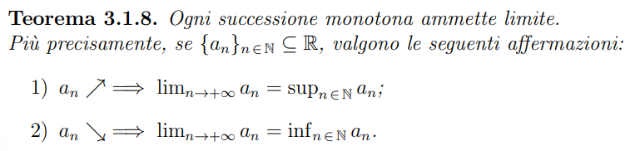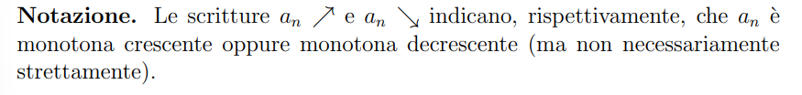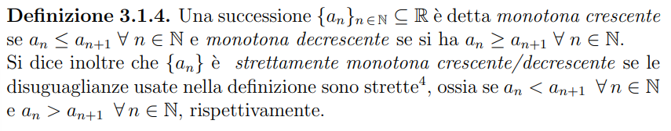

(La dimostrazione si basa sul fatto che **R** è un insieme completo e, in particolare, presenterà sempre un estremo superiore o inferiore)

Una particolare successione è quella del numero di Nepero, che tende ad 1 come limite avendo che an converge e bn diverge e quindi da qui, avremo il loro andamento si assesta ad *e*.

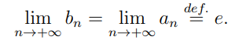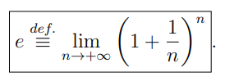

Segue il teorema molto importante:

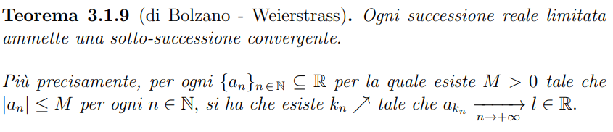

(Commentando la dimostrazione, avremo che essendo limitata sopra e sotto ed essendo una successione crescente, proprio per il fatto di avere sempre degli estremi, avremo che il limite esiste ed an è limitata ad n).

Un particolare tipo di successioni sono quelle *per ricorrenza*, per il fatto che avranno estremi superiori ed inferiori *ciclicamente* sulle proprie sottosuccessioni.

Una particolare successione è la successione di Cauchy:

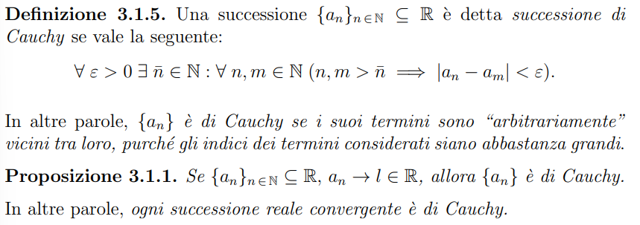

Possiamo definire Cauchy come disuguaglianza triangolare delle successioni, quindi permette di dire che ogni coppia di successioni, se di Cauchy avranno approssimativamente lo stesso limite (stretto), che esiste grazie al fatto che l’insieme è limitato (Bolzano-Weierstrass).

Accenno a livello visivo 🡪 Ordini di confronto

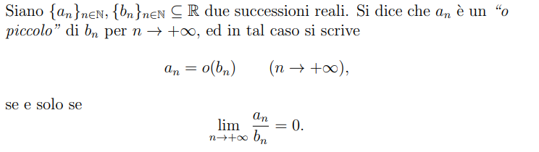

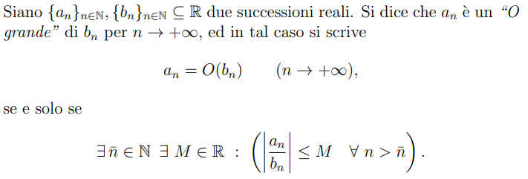

**Limiti di funzioni**

Prima di introdurre i limiti, diciamo solo che, occasionalmente, gli estremi inf e sup possono corrispondere a +Inf o -Inf; dunque, si consideri possano far parte dei nostri intorni di analisi.

Il fatto naturale di limite considera che, per *x* che si avvicina ad un punto *x0,* avremo che la funzione *f(x)* considerata si avvicina ad un punto *λ*.

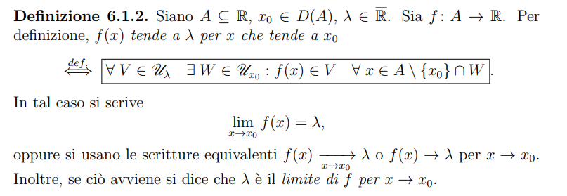

Casi di interesse: (1) e (4) delle dispense.

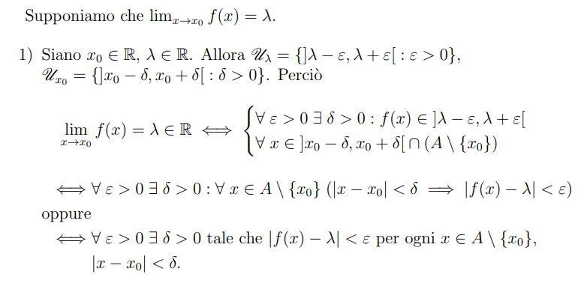

Intendendo per ciascuno rispettivamente:

* x0 deve essere punto di accumulazione
* ε è il raggio dell’intorno “J” di centro “l” i cui estremi sono “(l – ε)” ed “(l + ε)”
* δ è il raggio dell’intorno “I” di centro “x0” i cui estremi sono “(x0 - δ)” ed “(x0 + δ)”

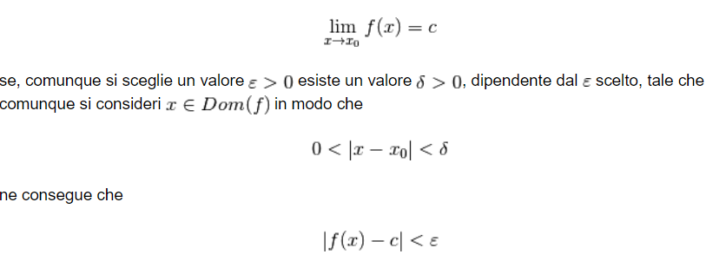

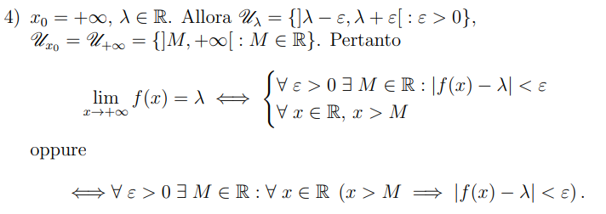

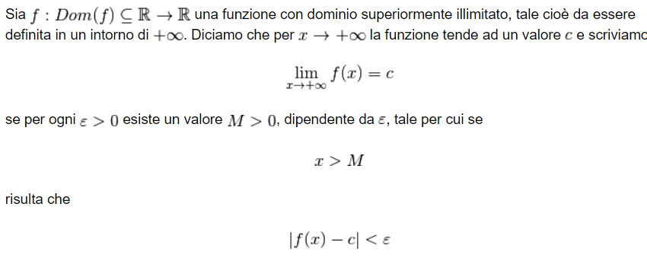

Il limite, quando esiste, è unico.

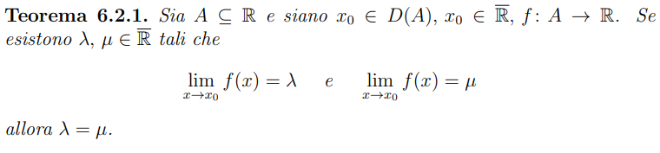

Inoltre, sappiamo che “quando il limite della funzione per un punto x0 tende ad un valore, la funzione assume quel valore nel punto considerato x0” 🡪 Località del limite.

Segue, inoltre, la definizione dei limiti destro e sinistro, dove normalmente sappiamo che tendendo da destra (+) o da sinistra (-) rispetto ad un punto x0 oppure rispetto a +Inf o -Inf, allora i due limiti esistono finiti e tendono, *normalmente*, allo stesso valore.

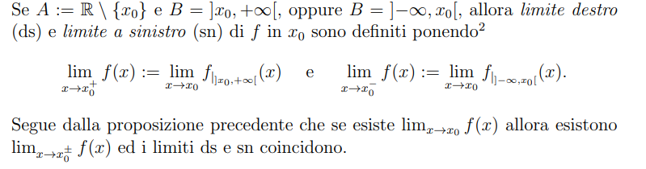

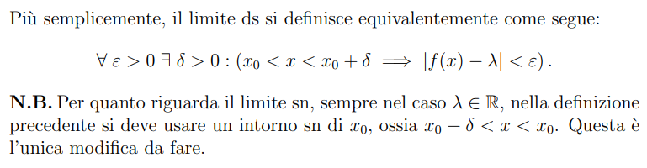

Vediamo un esempio in cui il limite “non esiste”.

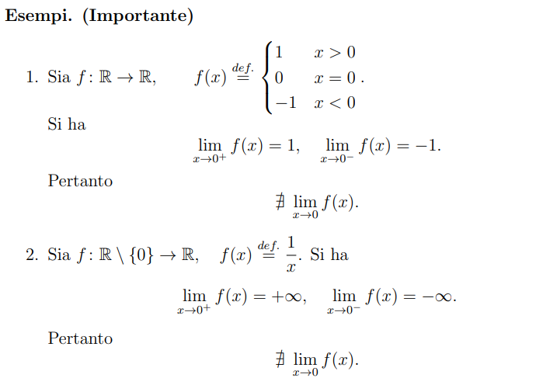

Si ha inoltre che se

* una successione tende per limite ad x0 allo stesso valore del limite di una funzione su x0, funzione e successione convergono nel punto x0

Diamo i teoremi del limite di somma e prodotto:

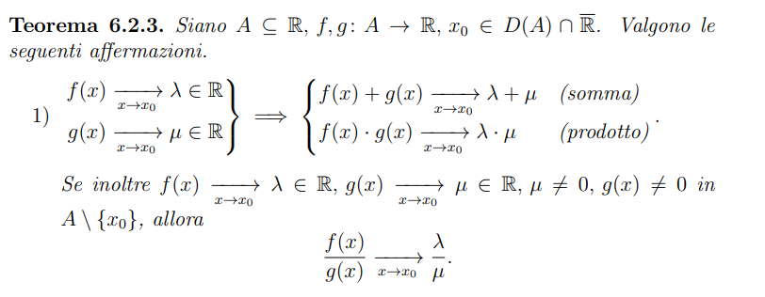

I casi fondamentali da segnalare sono la presenza delle forme $\frac{1}{0}=∞ e \frac{1}{∞}=0$

ed altri “di contorno”.

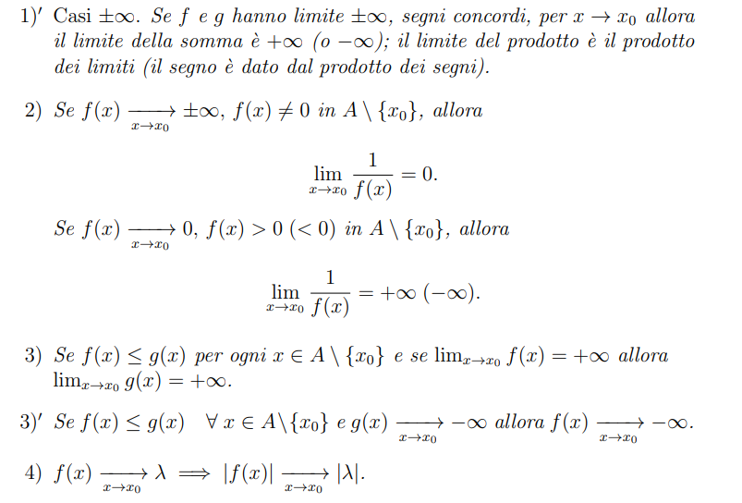

Come per le successioni, si considera il teorema dei 2 Carabinieri stavolta per i limiti, concludendo che se una funzione è limitata superiormente ed inferiormente da altre due funzioni con lo stesso limite, anche lei avrà lo stesso limite.

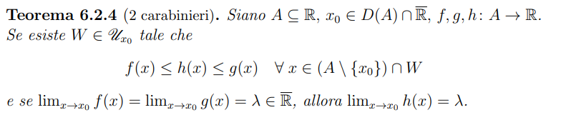

Per due funzioni vicine, vale inoltre il caso di Cauchy, quindi differiscono a meno di una costante (accenno).

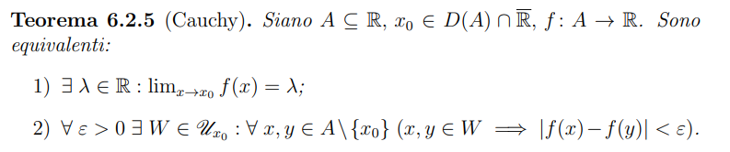

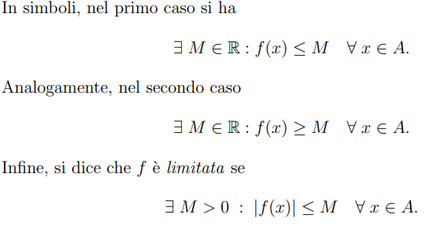

Come prima, riprendiamo i concetti di *superiormente limitata, inferiormente limitata* e *limitata* nei rispettivi casi:

(questi inf e sup possono sempre

essere, per la definizione a fianco

anche +Inf o -Inf)

Come per le successioni, se la funzione presenta lo stesso andamento (*monotonia*), si può avere la *crescenza/decrescenza* che, come discusso, può *essere stretta o non essere stretta*.

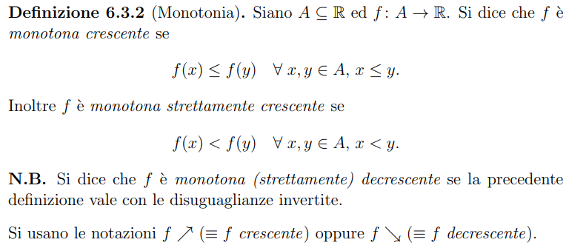

Da questo ne consegue che i limiti destri e sinistri possono tendere ai loro estremi *sup* ed *inf*.

A pagina successiva, i limiti notevoli.

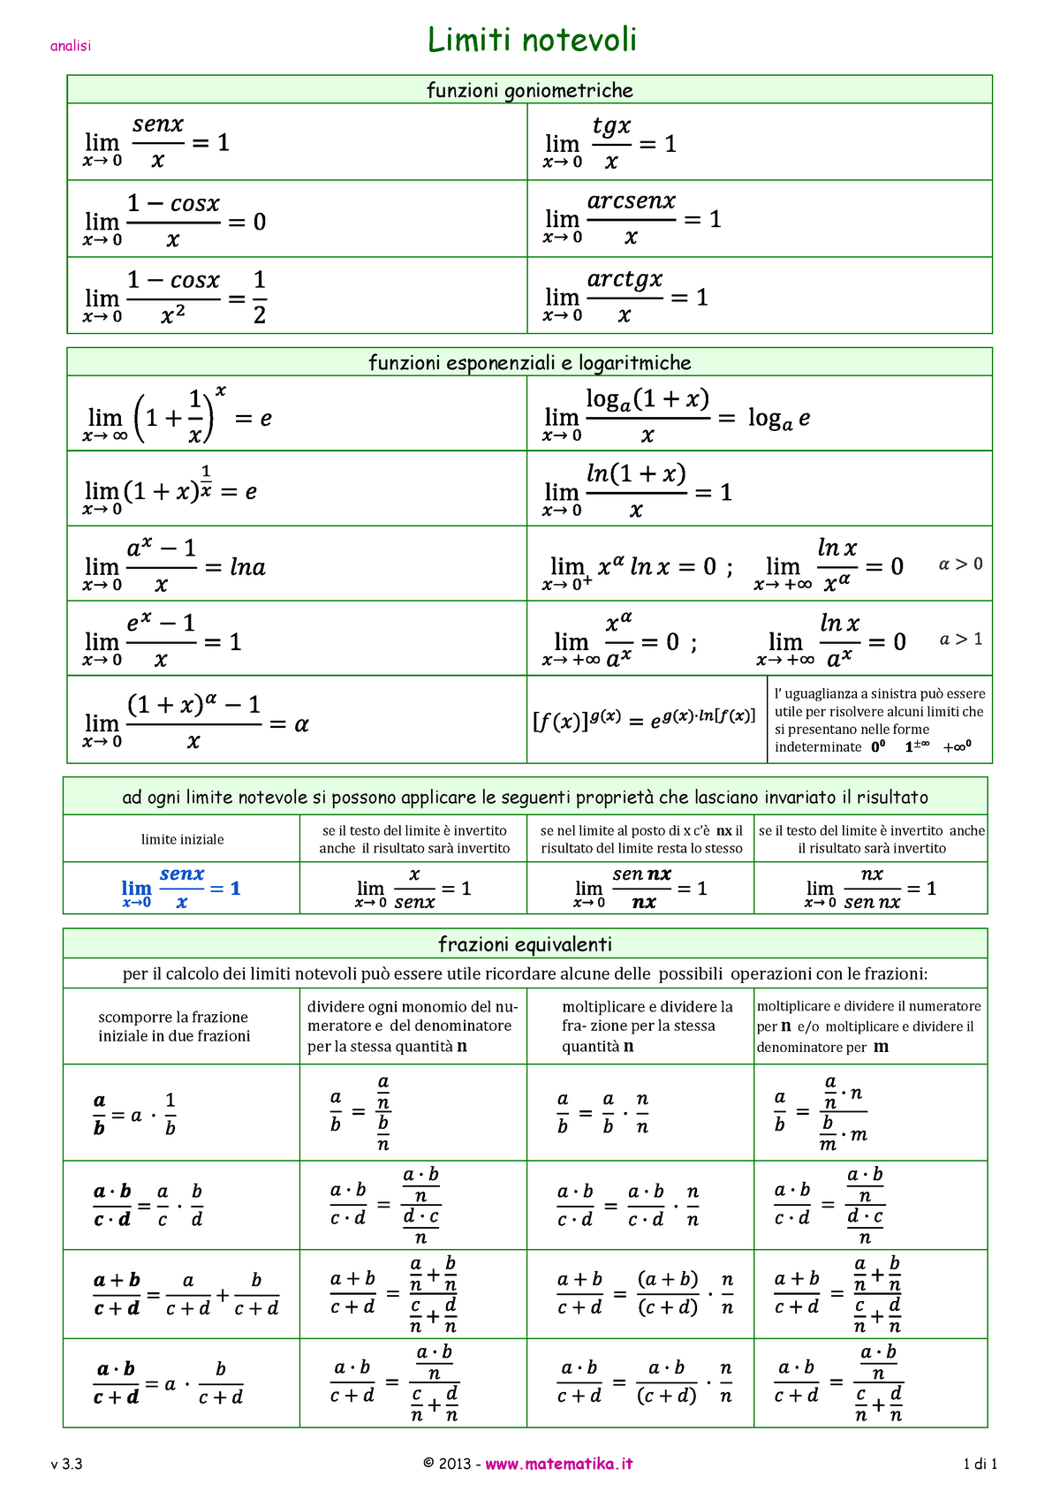

**Funzioni continue**

SI definisce funzione continua è una funzione reale di variabile reale in cui i limiti destro e sinistro calcolati nel punto coincidono con la valutazione della funzione del punto.

La definizione data considera che x0 sia punto di accumulazione o punto isolato e:

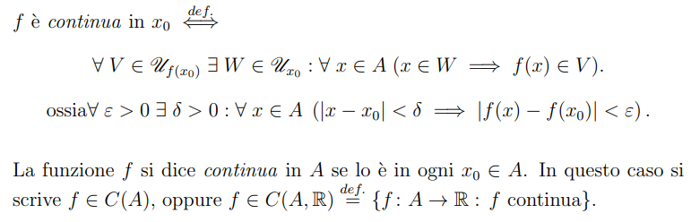

Da questo vi sono due conseguenze importanti:

* Se x0 non appartiene al dominio di A, allora f è continua in x0 e l’unico punto in grado di rendere continua f(x) è proprio x = x0

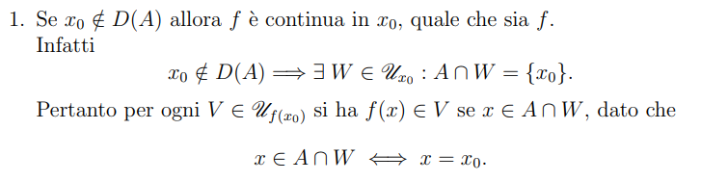

* La funzione è continua nel suo punto di accumulazione se f(x) coincide con la valutazione del limite nel punto considerato x0



Come sempre, valgono i teoremi di somma, prodotto, reciproco di funzioni continue, in maniera similare a quelli dei limiti.

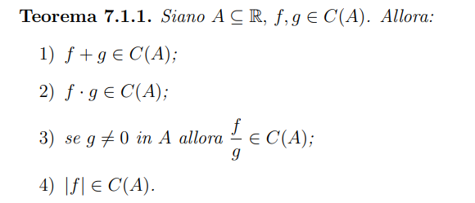

Similmente, vale che il limite di una successione continua tenda, per limite, ad x0 e anche la funzione valutata nel punto tenda, per continuità, al punto stesso x0.

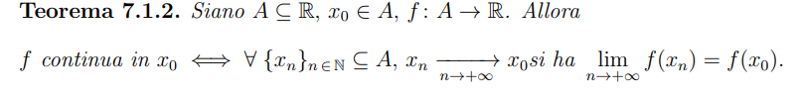

(Per la dimostrazione abbiamo che, anche prendendo un valore più piccolo a cui tende il limite, la successione è continua e, comunque, tende allo stesso limite, quindi ad x0.

Inoltre, per il secondo punto, volendo provare la continuità, si ipotizza per assurdo che la funzione non sia continua; tuttavia, abbiamo che la successione xn sarà sempre maggiorata, per completezza dei reali, da una certa quantità sommata/sottratta ad x0, contraddicendo il fatto che xn non sia continua).

Due teoremi importanti:

* La composizione, avendo che se abbiamo due funzioni *f* e *g* in due insiemi A e B, se tendono allo stesso limite, per continuità, possiamo ipotizzare valga:



(La dimostrazione afferma banalmente che essendo entrambe continue, il limite si basa sullo stesso punto di accumulazione e ciò conclude la prova).

* Weierstrass, per cui se A è insieme compatto e la funzione *f* appartiene al compatto C(A), allora possiede massimo e minimo.



(La dimostrazione verte sul fatto di considerare la tendenza agli estremi *inf* e *sup* e, per compattezza, esiste sempre una sottosuccessione che, per continuità, tende proprio ad x0. Per l’unicità del limite, esso rimarrà sempre tale, quindi coincidendo con *inf* o con *sup*).

Altro risultante importante è decisamente *il teorema di Bolzano*.

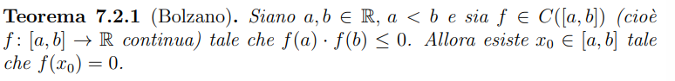

(La dimostrazione, spiegata a parole, considera di prendere *c*, punto medio di [a, b]. Non potendo sempre valere f(c) = 0, allora avremo che bisognerà porre f(a) * f(c) ≤ 0 oppure f(b) · f(c) ≤ 0.

Questo ci porta ad avere due variabili a1 e b1 che possono essere (a,c) oppure (c,b). Essendo che tendono ad un nuovo punto medio in (b-a)/2, allora, poniamo c1 questo nuovo punto medio.

Induttivamente, si ha lo stesso ragionamento; ciò fa supporre che le successioni siano limitate, rispetto ad *a* e rispetto a *b*, generando quindi an e bn.

Si avrà quindi che il punto medio delle successioni tende a 0, valendo il teorema).

Importante, allo stesso modo il *teorema dei Valori intermedi*. Conseguenza a questo, alcune funzioni possono non avere massimo e minimo e nella loro valutazione, considerano gli estremi *inf* e *sup*.

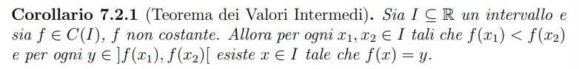

(La dimostrazione considera che, avendo due punti diversi x1 e x2, allora, avremo che il limite di x0 è pari a 0 per una delle due funzioni e, per l’altra, si abbia che in x0 si abbia la funzione. Questo significa che la valutazione di una funzione considera che esista almeno un punto intermedio di valutazione).

A questo punto, solo un accenno alla *continuità uniforme*, tale che una funzione definita su due valori (x,y) presenta una continuità a coppia (quindi, se *x* varia, varia anche *y*). Ogni insieme compatto è uniformemente continuo.

Essendo un intermezzo, anche se già presente sopra, i grafici delle funzioni esponenziale e logaritmiche.

Si considera che la base del logaritmo (a) sia sempre *e*, numero di Nepero (vedi sopra).

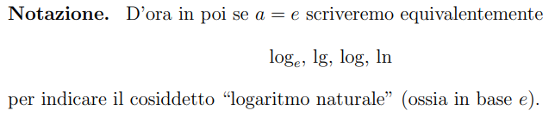

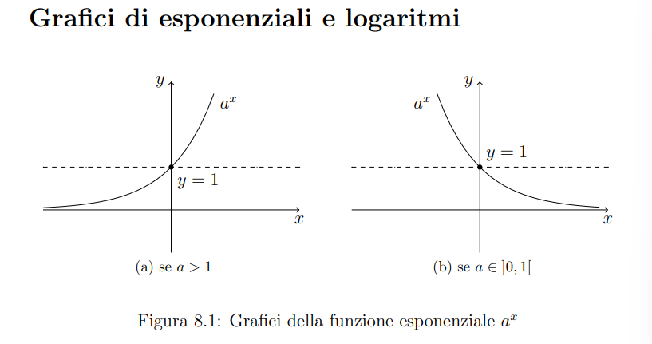

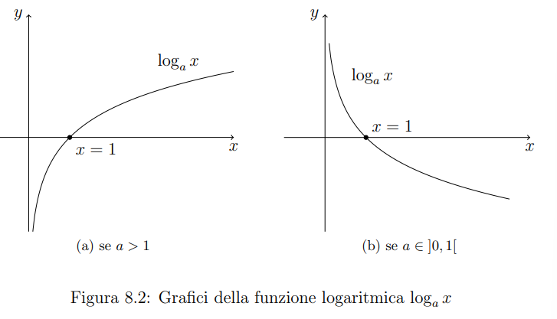

**Calcolo differenziale**

Il rapporto incrementale è il rapporto tra la variazione di ordinate e la variazione di ascisse definite a partire da una certa quantità *h.* Similmente, da qui si ha la definizione di derivata, intesa come limite del rapporto incrementale della funzione nel punto al tendere dell’incremento a zero.

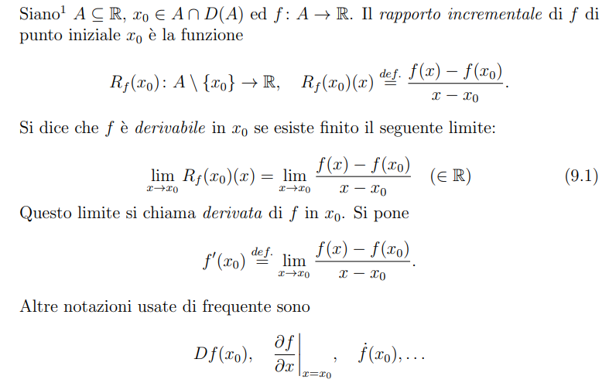

Equivalentemente a sopra, si ha quest’altra notazione sotto, che pone semplicemente h = x – x0.

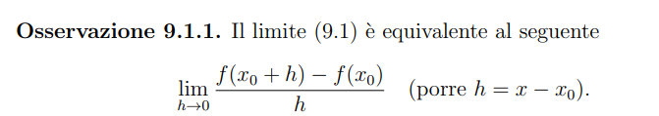

(Abbiamo che per continuità la seconda è equivalente alla prima e si ha l’utilizzo di una funzione infinitesima che rende l’equivalenza possibile; abbiamo inoltre che la prima viene sempre preferita a quest’ultima).

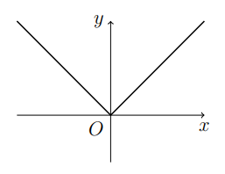Altra sottigliezza, ma importante:

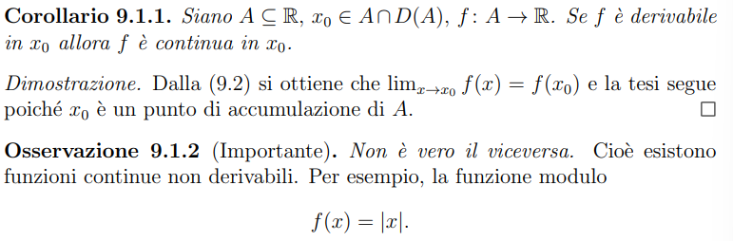

Grafico di f(x) = |x|

Qui definiamo poi, i teoremi su somma, prodotto, reciproco di derivate:

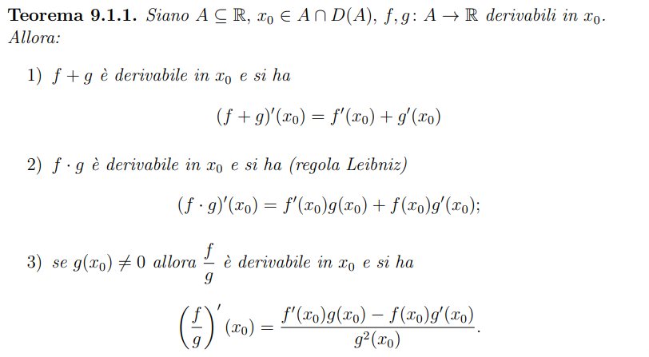

(Le dimostrazioni sono prove calcolose, dunque algebriche, usando il rapporto incrementale).

Utilissimo anche il teorema di composizione di funzioni derivabili, graficamente confuso ma indica che la derivata della funzione composta (chiamata così proprio perché formata da almeno due funzioni, quindi del tipo h(x) = g(f(x))) è data dalla derivata della funzione più esterna, *con argomento invariato*, moltiplicata per la derivata della funzione più interna.

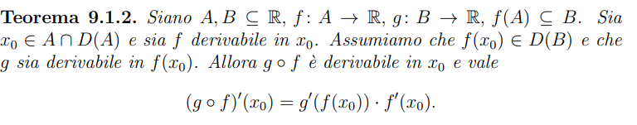

(Similmente, la dimostrazione verte sulla comune convergenza a 0 del calcolo della derivata e conseguente rapporto incrementale tendente alla funzione stessa).

Viene poi esposta la derivata della funzione inversa, dove banalmente vale che consente di calcolare la derivata dell’inversa senza conoscere l’espressione analitica dell’inversa (senza quindi doverla calcolare). Da questa consegue che da esponenziale si passa a logaritmo, che esistano le funzioni *tangente, arcotangente*, ecc.

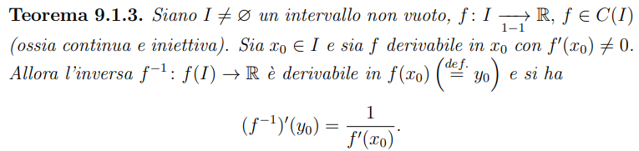

(La dimostrazione considera proprio la convergenza della funzione all’inversa per cui, ragionando sul rapporto incrementale normale ed inverso, si ha convergenza alla stessa funzione e alla derivata in x0).

A questo punto, occorre enunciare la presenza di punti di *massimo/minimo relativo*, quindi considerato rispetto ad un intervallo del punto x0, non su tutto l’intervallo (in tal caso, saremmo in *massimo/minimo assoluto*).

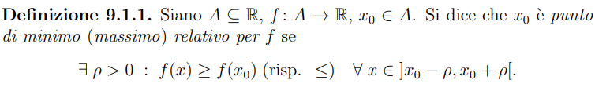

Vale anche il *primo teorema di Fermat*, che discute l’esistenza del *punto stazionario* (se esiste massimo o minimo relativo, la derivata nel punto equivale a 0):

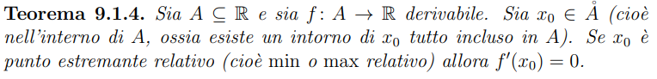

(La dimostrazione afferma che i rapporti incrementali destro e sinistro sono <= o >= a 0, pertanto risultando globalmente pari a 0).

Questo teorema permette di ricavare tutte le derivate fondamentali:

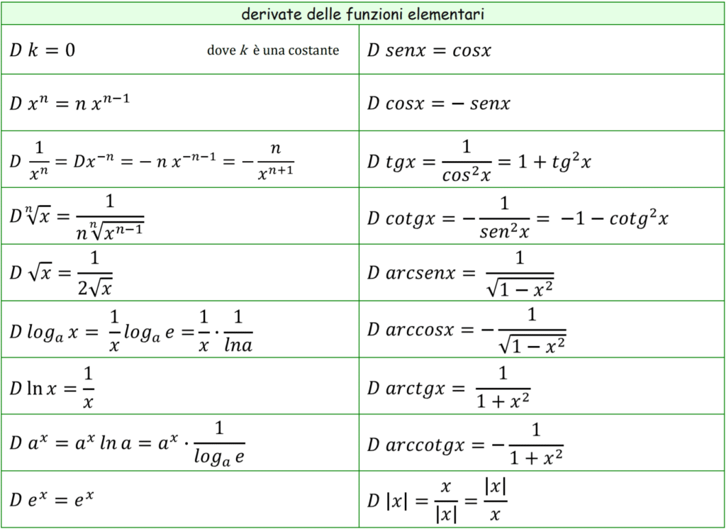

Abbiamo successivamente il teorema di Rolle*,* che afferma, partendo da una funzione costante e due funzioni uguali tra di loro, esse convergono in un punto *c* appartenente ad entrambe in cui si annulla la derivata (dimostrazione spiegata a parole con questo fatto).

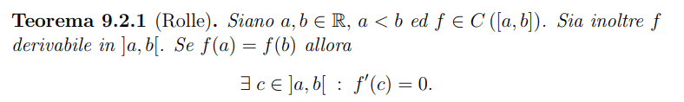

Il teorema di Rolle implica che una coppia di funzioni possa avere punto medio, tale che la derivata di una delle due funzioni equivalga alla valutazione delle funzioni nel punto medio. Questo è il teorema di Lagrange (anche qui, dimostrazione spiegata a parole così).

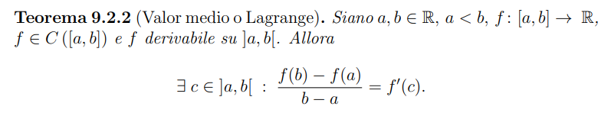

La conseguenza di Rolle e Lagrange può valere su coppie di funzioni ed intervalli, risultando nel teorema di Cauchy (che non approfondiamo, ma accenniamo).

Avremo però che una funzione è definita:

* *monotona crescente* se la derivata prima è >= 0
* *monotona crescente strettamente* se la derivata prima è >= 0 e f’(x) = 0 e non ha punti interni
* *monotona decrescente* se la derivata prima è <= 0
* *monotona decrescente strettamente* se la derivata prima è <= 0 e f’(x) = 0 e non ha punti interni

(Le dimostrazioni conseguono esclusivamente dalla valutazione dei rapporti incrementali, portando a considerare un intervallo maggiore/minore/uguale al punto e valendo le 4 ipotesi).

Ben più utile è il teorema di de l’Hopital, che vale per la forma indeterminata (0/0)

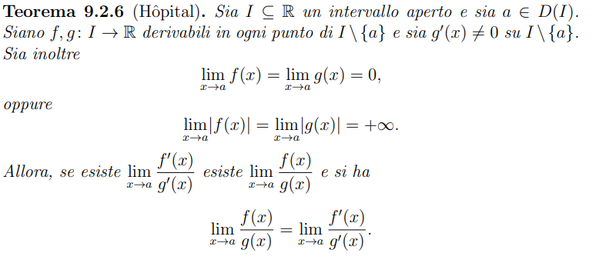

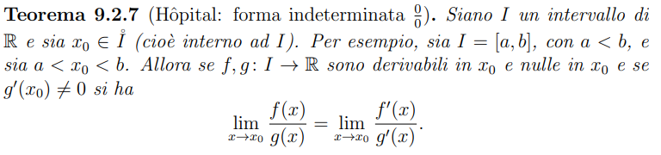

(La dimostrazione considera che valgano i rapporti incrementali a coppie su f(x) e g(x) che tendono allo stesso limite rispetto ad una variante dei rapporti che sottraggono x0, quantità che permette la differenza tra f(x) e g(x) e, di fatto, tendente a 0).

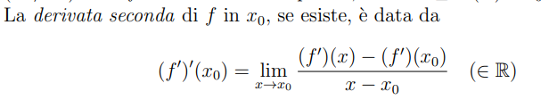

È possibile generalizzare induttivamente il calcolo del rapporto incrementale, ottenendo le *derivate successive*.

Banalmente, abbiamo le seguenti affermazioni su funzioni derivabili:

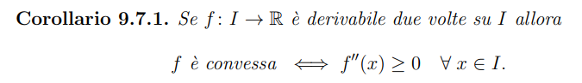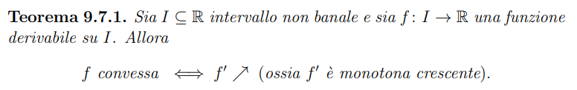

(Banalmente, per converso, avremo che):

* f concava se f’ è monotona decrescente
* f concava 🡪 f’’ (x) <= 0

Un punto x0 di un intervallo [a, b] si dice punto di discontinuità per una funzione f(x) se la funzione non è continua in x0.

Un punto x0 si dice punto di discontinuità di prima specie per la funzione f(x) quando, per x 🡪 x0 il limite destro e il limite sinistro di f(x) sono entrambi finiti ma diversi fra loro.

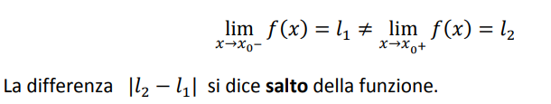

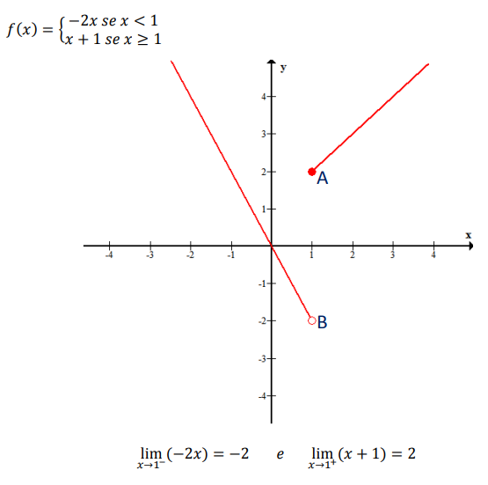

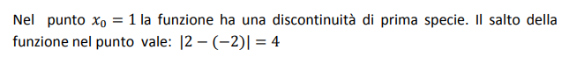

Un punto si dice punto di discontinuità di seconda specie per la funzione f(x) quando, per x 🡪 x0 almeno uno dei due limiti, destro o sinistro, di f(x) è infinito o non esiste.

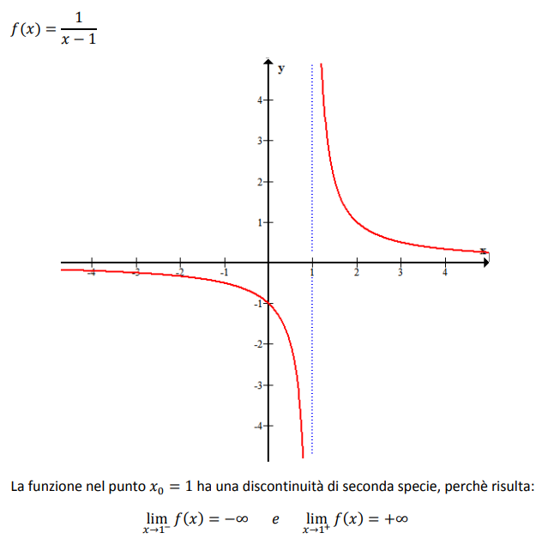

Un punto si dice punto di discontinuità di terza specie (o eliminabile) per la funzione f(x) quando:

1. 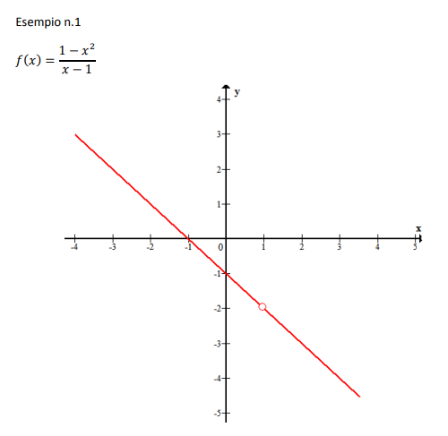esiste ed è finito il limite di f(x) per ossia x 🡪 x0 ossia
2. la funzione non è definita in x0 oppure, se lo è, risulta f(x0) ≠ l

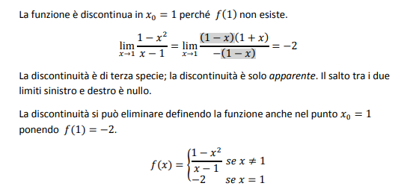

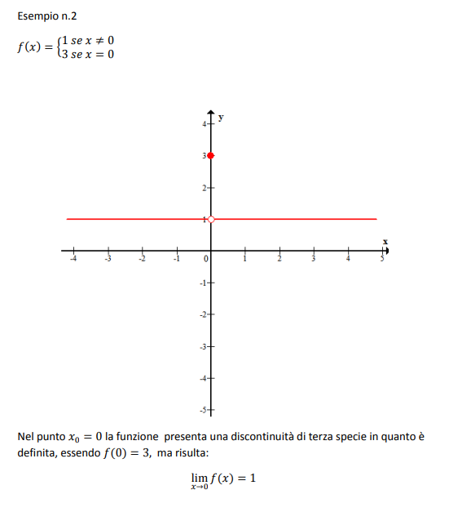

Come conseguenza dei teoremi dei limiti e derivate successive, possiamo ottenere gli sviluppi di Taylor.

Questo sviluppo è fondamentale perché permette di capire lo sviluppo di funzioni nell’intorno di un punto come polinomio ad infiniti termini, studiando le caratteristiche delle funzioni interessate.

Si parte dalla *formula di Taylor*:

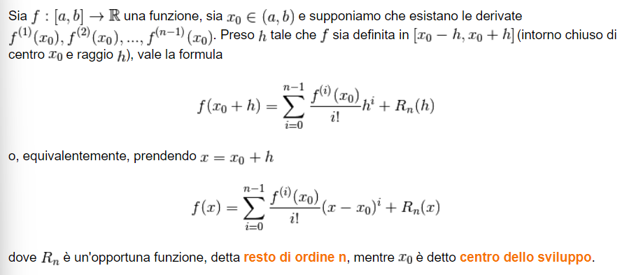

Generalmente essa ha due tipi di resti:

* il resto di Peano, detto *o piccolo* ed individua una funzione qualsiasi che nell’intorno di x0 tende a zero più velocemente di (x – x0)n

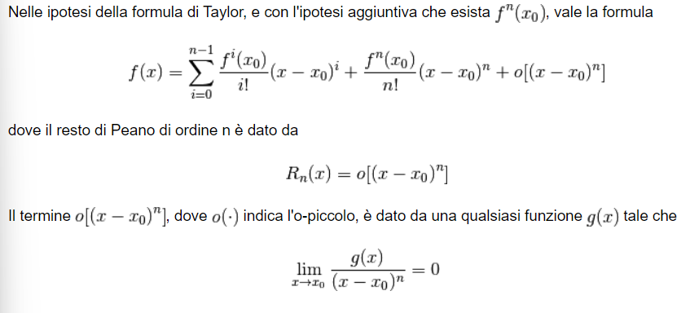

* il resto di Lagrange, che fornisce informazioni quantitative sul resto, sapendo che la valutazione della derivata n-esima conduce ad una rappresentazione esatta

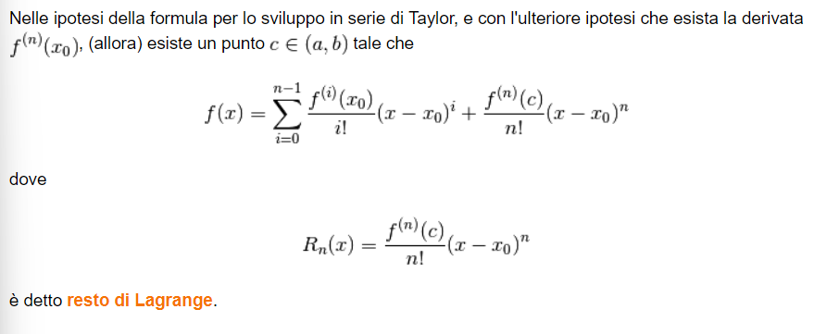

Evidenziamo ora tutti gli sviluppi notevoli:

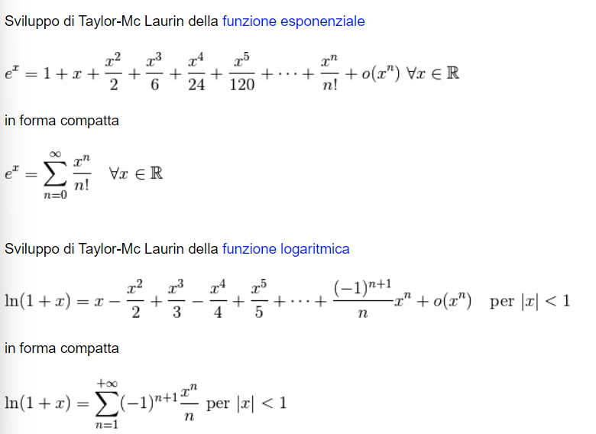

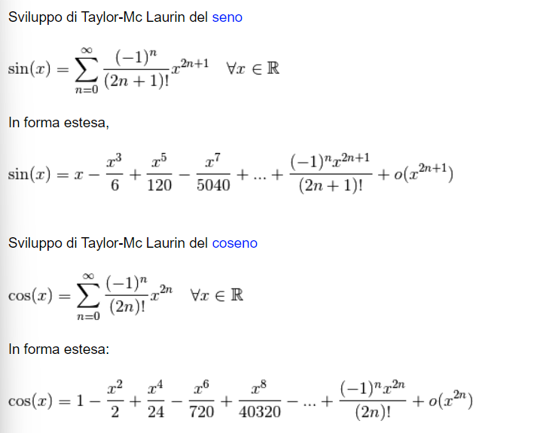

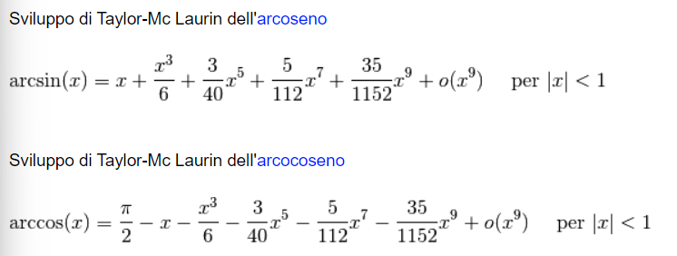

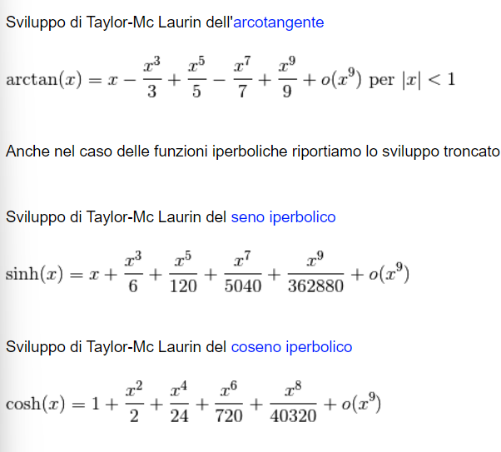

Il calcolo concreto dello sviluppo avviene usando la formula con il resto di Peano:

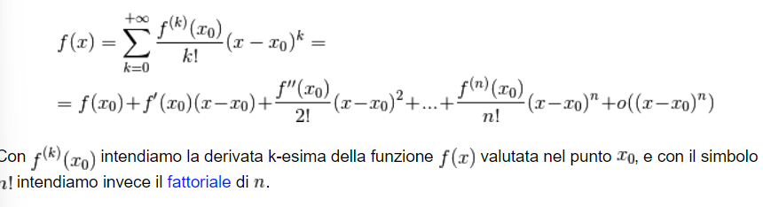

Ad esempio:

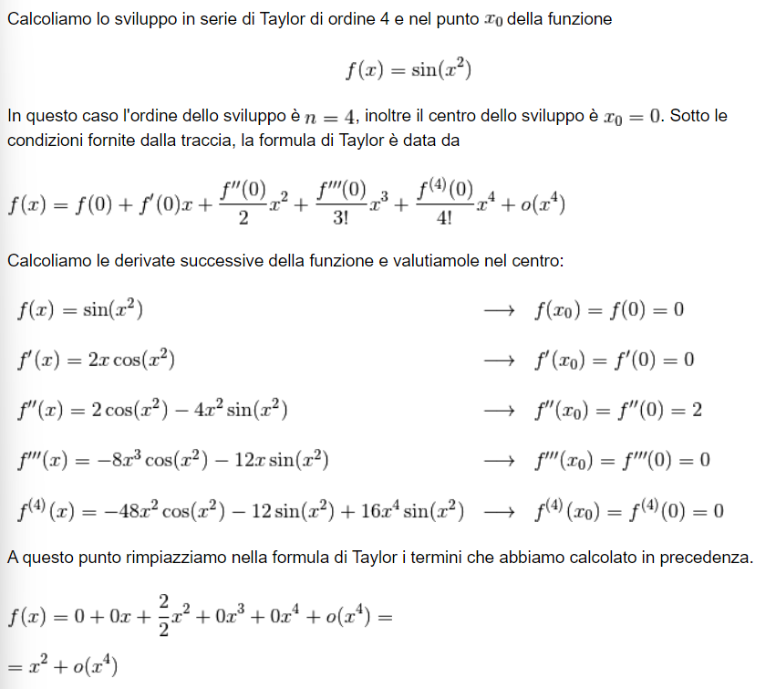

**Calcolo integrale**

Per parlare di integrale, cominciamo col considerare il concetto di *scomposizione*, tale che si abbia un insieme finito e ordinato di punti in cui caratterizziamo una *misura*, quindi una sommatoria che tende a

(b – a).

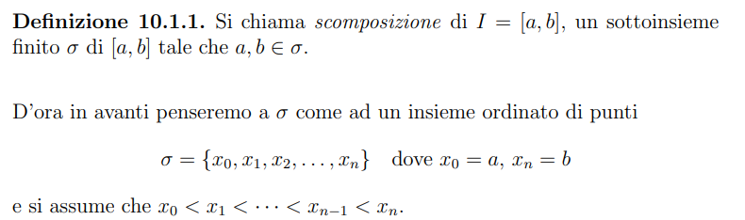

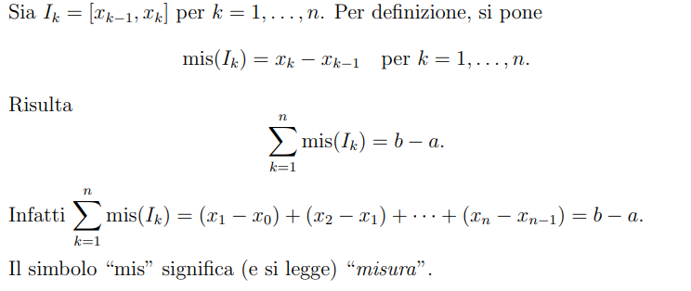

Questi termini sono utili per considerare l’insieme dei punti nell’operazione di integrale, limitati, in particolare somme di punti che caratterizzano aree.

Data una scomposizione, infatti, noi ne consideriamo il valore *max* e, ognuna di queste, può diventare più *fine* qualora aggiunga almeno un altro punto o un’altra misura, affinando il risultato del calcolo.

Avendo massimo, le scomposizioni sono *limitate* (se non lo fossero, le somme tenderebbero ad infinito e, successivamente, l’integrale non sarebbe definito).

Da qui, consideriamo le *somme superiori* ed *inferiori*, che semplicemente sono date dal prodotto degli estremi inferiore e superiore per la relativa scomposizione.

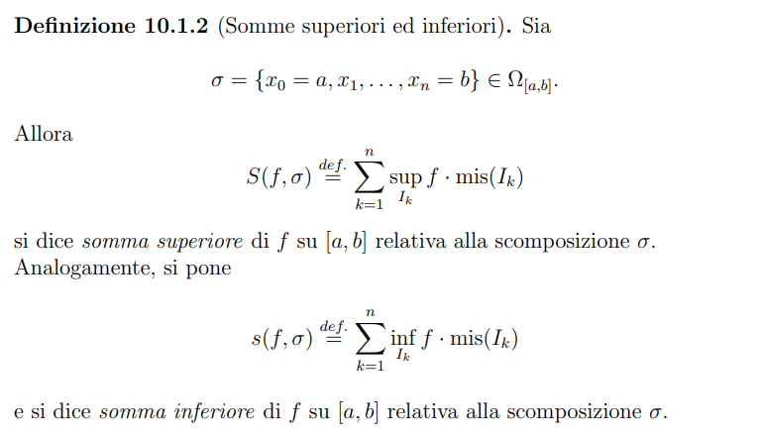

Dalla definizione possiamo vedere due cose:

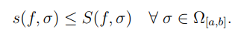

1. La somma inferiore è minore/uguale di quella superiore
2. Gli estremi sono finiti e si equivalgono (*inf* e *sup*) una volta calcolate le somme

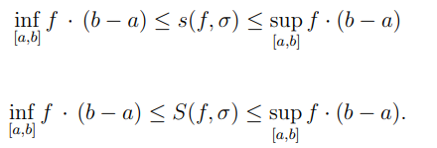

L’integrale stesso viene dunque definito come una sommatoria, in particolare:

* 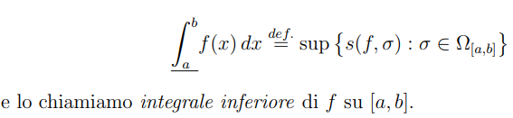L’estremo superiore della somma inferiore è l’*integrale inferiore*
* L’estremo inferiore della somma superiore è l’*integrale superiore*

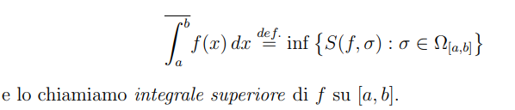

Entrambi sono numeri reali e finiti e l’integrale inferiore è minore/uguale a quello superiore.

Ciò non è sempre verificato; in casi particolari (funzione di Dirichlet), avremo che l’integrale inferiore è diverso dall’integrale superiore e la funzione non è integrabile.

L’integrale secondo Riemann afferma invece che una funzione sia considerata integrabile se, date tutte le considerazioni precedenti, l’integrale inferiore e superiore si equivalgono (la somma delle aree sopra e sotto la funzione sono uguali).

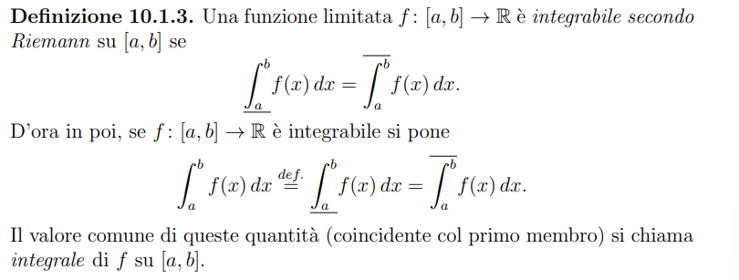

Similmente, avremo che tra due punti, di cui uno sottoinsieme dell’altro, anche le relazioni d’ordine delle somme vengono mantenute (se il primo è minore del secondo, anche la somma inferiore/superiore del primo sarà minore del secondo).

Da qui consegue che, in generale, l’estremo inferiore è minore/uguale all’estremo superiore.

La seguente definizione, basata sulle ultime considerazioni, è più interessante. Infatti, una funzione integrabile secondo Riemann e limitata prevede che la differenza tra la somma superiore ed inferiore sia minore di una costante ε, cioè esse saranno sempre equamente distanti tra di loro.

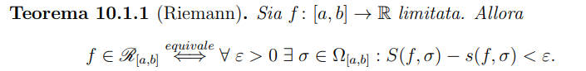

(La dimostrazione, infatti verifica che l’integrale calcolato sopra e sotto, somma o differenzia ε/2, massima distanza tra i due estremi. Pertanto, mettendo insieme la disuguaglianza vista sopra, cioè la somma superiore meno la somma inferiore < ε, avremo che gli integrali coincidono ad ε nel calcolo.

Da ciò ne consegue che l’integrale si mantiene uguale dappertutto, per ε > 0).

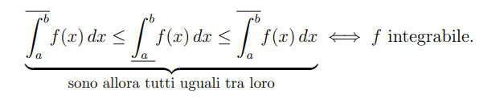

Avremo inoltre che se la funzione è continua e integrabile, essa esiste nell’insieme reale.

Abbiamo anche che la decomposizione, quindi il sottoinsieme di punti su cui esistono la somma superiore ed inferiore, tende a 0. Ciò significa che, in generale, *un integrale converge*.

In particolare, da quest’ultima osservazione, deduciamo che ai limiti:

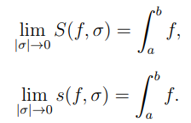

Se la funzione fosse limitata ma non continua, comunque, la funzione appartiene all’insieme dei numeri reali. Questa osservazione è utile perché permette di calcolare, negli esercizi, integrali che, anche se non continui in un punto, sfruttando lo “spezzare” in somma, riescono ad avvicinarsi ad un risultato.

Valgono le successive proprietà di somma, prodotto per una costante, confronto e valore assoluto per integrali:

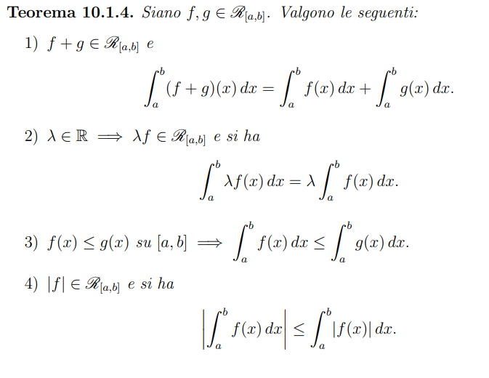

Avremo inoltre che:



(La dimostrazione considera ancora la differenza tra somma superiore ed inferiore che, per sommatoria, dista a meno della solita costante ε dalle funzione calcolata nel punto.

Concretamente, avremo che la funzione nell’estremo superiore meno la funzione nell’estremo inferiore distano di una costante su tutto l’intervallo e si preserva la relazione di ordine).

Vale inoltre la proprietà di additività dell’integrale:

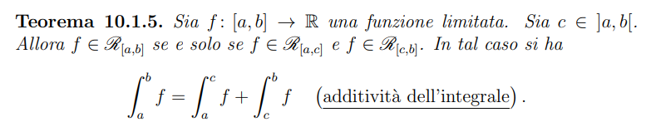

(La dimostrazione considera che, essendo *f* monotona e quindi limitata, la somma superiore dell’integrale definito in un intervallo equivale alla somma delle somme superiori sui propri sottointervalli su cui è sempre definito l’integrale. Avendo che gli estremi *sup* ed *inf* ricadono sempre nella coppia di massimi/minimi della funzione in [a,b], anche in presenza di discontinuità (punti non continui, ma presenti in un numero finito o numerabile), comunque si ha che gli integrali preservano, per somma, lo stesso risultato).

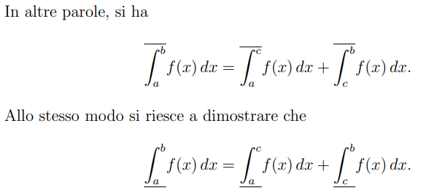

Similmente, tutti gli integrali superiori e tutti gli integrali inferiori, per confronto, preservano le relazioni di ordine sui propri estremi. Graficamente, si intende facilmente questo.

Similmente, anche gli integrali inferiori saranno minori/uguali di quelli superiori nell’intervallo valutato.

Ben più importante è il teorema della media integrale. Avendo un punto µ tale per cui si abbiano estremi superiore ed inferiore, allora può essere definito il rapporto tra l’integrale e la differenza tra i suoi punti di valutazione.

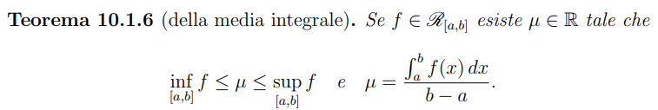

(Per la dimostrazione, abbiamo che la somma superiore è limitata dai due estremi, inferiore e superiore. Grazie alle equivalenze di prima, sappiamo che anche l’integrale è limitato dagli estremi, a meno però di

(b – a); ciò ha senso, essendo l’integrale la differenza delle sommatorie tra *b* ed *a*.

Ponendo pertanto µ come si vede nella formula del teorema qui sopra, si ha facilmente il calcolo dell’andamento medio integrale).

Per convenzione vale che, se b < a, l’integrale è uguale al proprio opposto.

Enunciamo ora i due teoremi fondamentali del calcolo integrale.

Il primo teorema fondamentale del calcolo enuncia che se si ha una funzione limitata ed integrabile, la funzione integrale F(x) è continua sull’intervallo dato (1). Se inoltre f(x) è continua sull’intervallo dato, allora la funzione F’(x) è derivabile in ogni punto per cui f(x) sia continua sul punto x0 dell’intervallo dato (2).

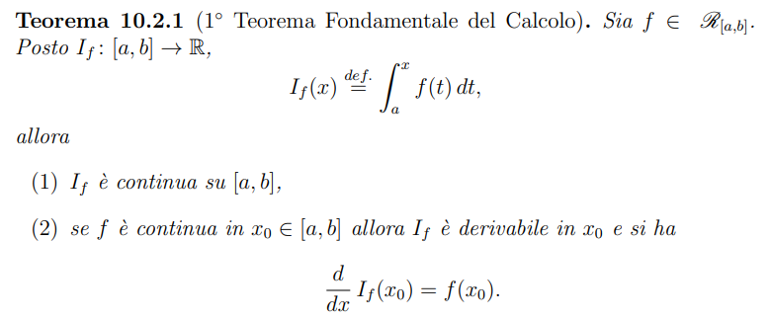

(Per la dimostrazione, consideriamo la differenza dell’integrale superiore ed inferiore a meno di un incremento *h*. Usando il risultato del valor medio, avremo che il punto x0, a meno di un fattore *h* di incremento, avrà estremo superiore ed inferiore e il loro limite tende a 0. Ciò prova (1).

Similmente, essendo *f* continua, allora, il punto µ è limitato sopra e sotto dalla funzione continua in x0 a meno della solita costante ε. Ciò significa che il limite di µ tende esattamente a f(x0) e quindi è continuo anche nella propria derivata).

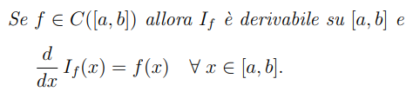

Da ciò consegue che la derivata della funzione integrale F(x) dà proprio come risultato f(x).

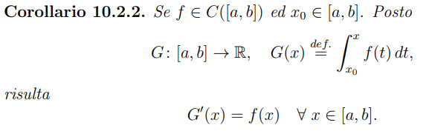Inoltre, abbiamo il concetto di *funzione primitiva*, tale che qualsiasi funzione derivabile e continua G(x) coincida per derivata alla funzione assegnata f(x).

(La dimostrazione considera che si ricava proprio l’integrale sommato ad una costante di integrazione C).

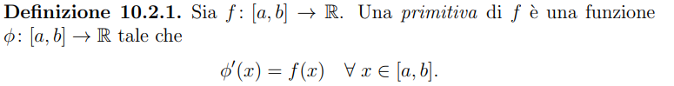Da qui, esplicitamente:

(Ogni funzione continua ammette *almeno* una primitiva; se la differenza delle primitive di una funzione è costante, allora la sua derivata è pari a 0 e la funzione *f* è costante su tutto l’intervallo).

Abbiamo poi il secondo teorema fondamentale del Calcolo, sapendo che se una funzione ammette una primitiva φ(x) sull’intervallo, l’integrale è dato dalla differenza della primitiva nei due estremi (superiore ed inferiore) dell’intervallo stesso:

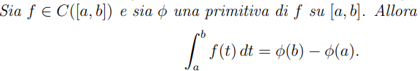

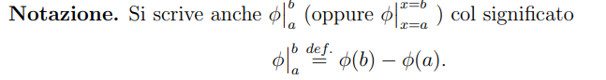All’atto pratico del calcolo, si avrà come notazione:

E, dal primo teorema fondamentale del calcolo, consegue quanto enunciato prima nel commento della dimostrazione sulla costante C:

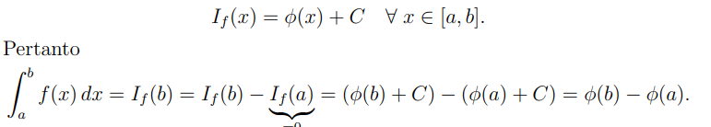

Successivamente, abbiamo la formula dell’integrazione per parti (usata sempre in questo modo negli esercizi):

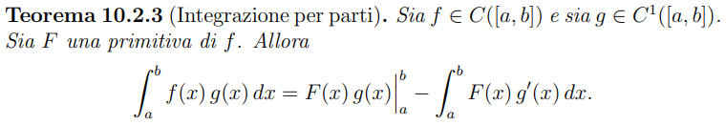

(La dimostrazione considera proprio che si stia integrando la derivata del prodotto tra una primitiva ed un’altra funzione, da cui deriva direttamente questa formula enunciata).

Parallelamente, abbiamo la formula dell’integrazione per sostituzione (usata sempre in questo modo negli esercizi e si considera di prendere una funzione da sostituire e, successivamente, ricavarne la derivata per una costante e così risolvere l’esercizio):

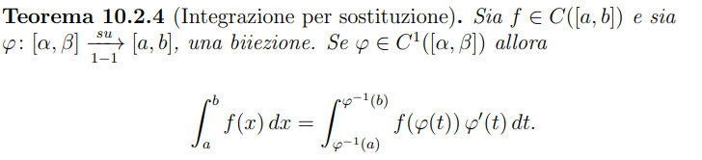

**Integrali generalizzati/integrali impropri**

Una funzione è integrabile in senso generalizzato se è convergente per limite su tutto l’intervallo (da un estremo e dall’altro).

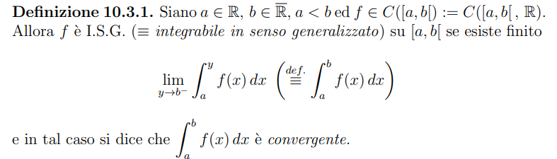

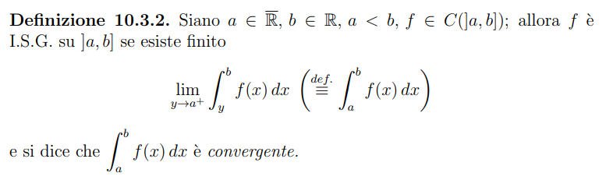

Vale sempre *l’additività degli integrali*, ma in modo indipendente da *c* mostrato, in quanto, per limite, la differenza tra l’integrale superiore ed inferiore potrebbe essere diversa (cosa che normalmente accade ed ecco perché si parla di integrale improprio).

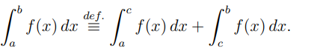

Si ha quindi che una funzione è integrabile in senso generalizzato su un intervallo se:

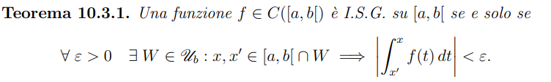

(La dimostrazione considera che avendo la funzione integranda convergente, allora la funzione integrale ammette limite e, per Cauchy, la differenza tra le funzioni primitive corrisponde ad una differenza *molto vicina* delle proprie funzioni integrali nel punto *x* considerato).

Se si ha che la funzione, a prescindere dal segno, converge (pertanto è minore ad infinito) su tutto l’intervallo, è assolutamente integrabile in senso generalizzato.

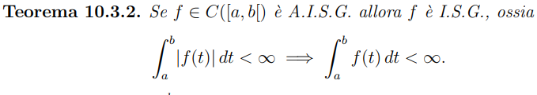

(La dimostrazione considera il confronto tra l’integrale della funzione integranda e l’integrale del valore assoluto della funzione integranda, in cui il primo è <= del secondo. Pertanto, ne consegue che al limite, distano tra loro a meno di una costante ε).

Vale il teorema del confronto: se *g* è assolutamente integrabile in senso generalizzato, lo sarà anche *f*.

(Per la dimostrazione, avremo che il valore assoluto della funzione integranda è <= del massimo M per la funzione continua *g* e il limite di quest’ultima funzione esiste.

*f* è monotona crescente e, pertanto, il limite esiste, ma non necessariamente finito. Dato che, per confronto e per additività, abbiamo che la funzione esiste sugli estremi a meno del massimo M, avremo che l’integrale della funzione è minore ad infinito e quindi esiste).

Per gli esercizi, valgono i due seguenti corollari:

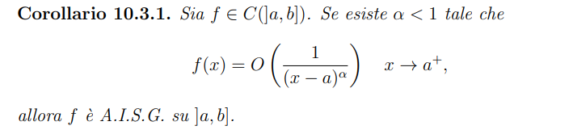

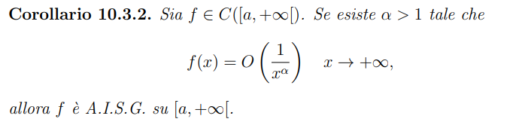

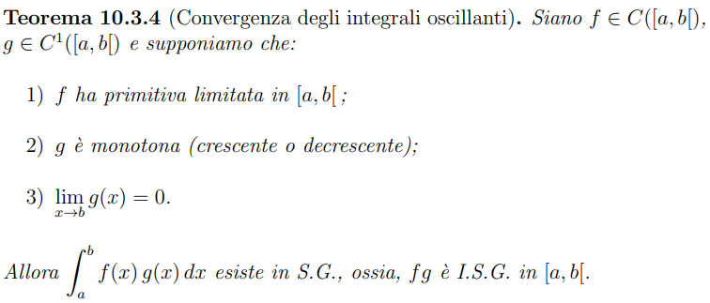Similmente, avremo che *gli integrali oscillanti convergono*.

(La dimostrazione considera che f(x) sia continua e F(x) sia monotona e quindi esisterà un limite.

Integrando per parti, si ottiene che avremo il valore assoluto della funzione *f* <= all’integrale del valore assoluto di *f*, a condizione che questa *f* sia Riemann-integrabile su [a, b].

Inoltre, avendo che l’integrale del valore assoluto del prodotto tra f(x) e g(x) è maggiorato dal massimo M moltiplicato per 4 e per la costante di limite ε, significa che è convergente su tutto l’intervallo e, come tale, esiste l’integrale).

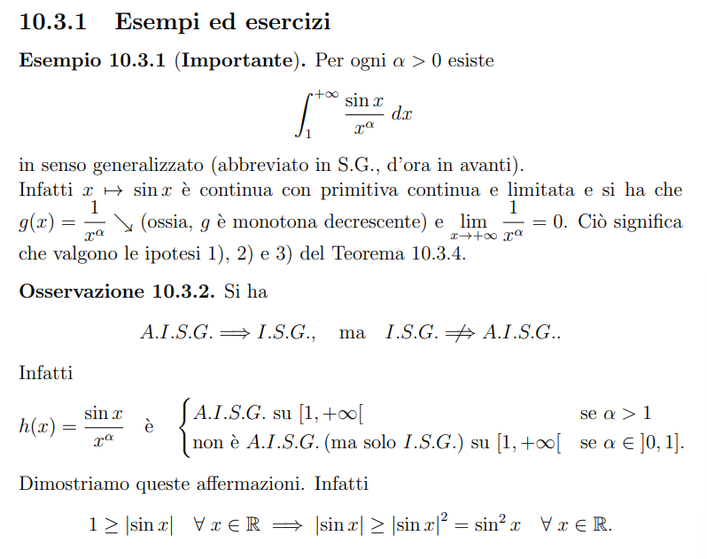

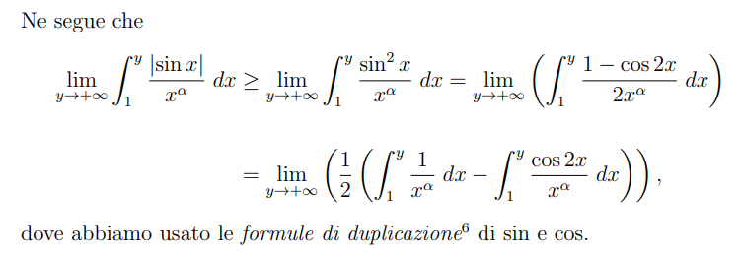

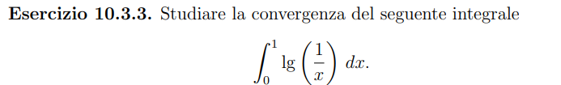

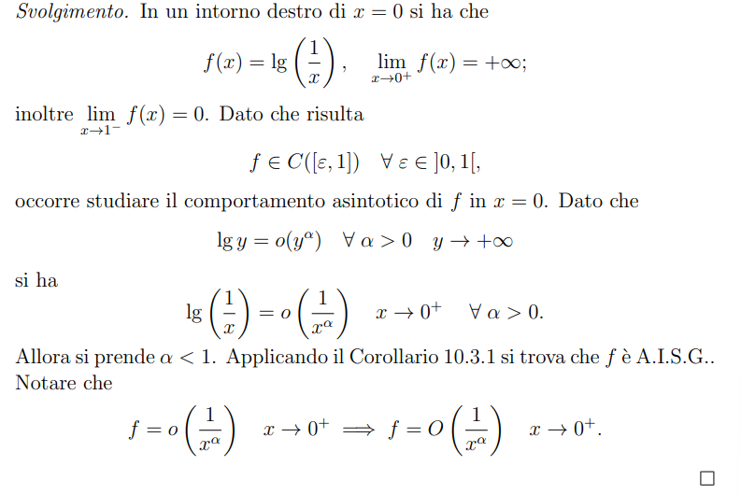

**Serie numeriche**

Chiariamo subito il concetto di serie; in effetti, queste rappresentano delle sommatorie, in particolare, somme infinite dei numeri (nel senso che generalmente vanno da 1 ad infinito).

In particolar modo, consideriamo:

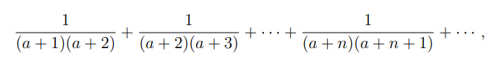

vista, più in generale *induttivamente* come: e quindi, da 1 ad infinito come:

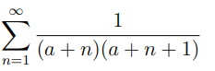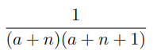

più in generale vista come limite per *n* che tende ad infinito:

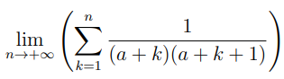

Si nota che “l’insieme dei numeri che per successione permettono di ottenere la serie” è possibile rappresentarli, a loro volta, come successione:

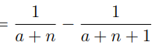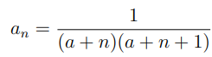

Ne segue che Sn può essere visti come somma dei primi *n* termini (definita come somma parziale, dunque):

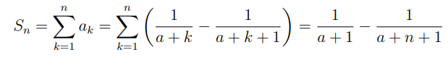

E in generale, le serie hanno convergenza, equivalentemente, come:

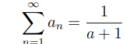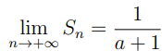

Normalmente, siamo interessati a capire se, data una *serie* (intesa quindi come *successione delle somme parziali*) essa *converge, diverge*/*non converge* (quindi, oscilla).

Dato quindi un generico termine della serie (per coerenza di notazione, definito come “termine k-esimo”, ma semplicemente è un termine della serie con indice *k*, quindi ak), avremo che la somma parziale n-esima è proprio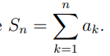: avendo che il limite della serie tende proprio al suo termine generale:

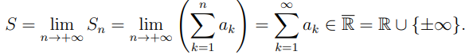

Banalmente, avremo che, dato il limite:

$$\lim_{n -> +∞}{S_{n}=\sum_{k=1}^{+∞}{k}}$$

1. Il limite $\lim_{n -> ∞}{S_{n}}$ è un numero reale finito **L**. In tal caso, avremo che la serie è convergente.
2. Il limite $\lim_{n -> ∞}{S_{n}} = +∞$, quindi il limite della successione delle somme parziali diverge positivamente
3. Il limite $\lim_{n -> ∞}{S_{n}} = - ∞$, quindi il limite della successione delle somme parziali diverge negativamente
4. Il limite $\lim_{n -> ∞}{S_{n}}$ non esiste. In tal caso, la serie è irregolare / indeterminata.

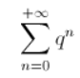

Particolari tipi di serie sono:

* La serie geometrica di *ragione* (o termine generale) *q*:

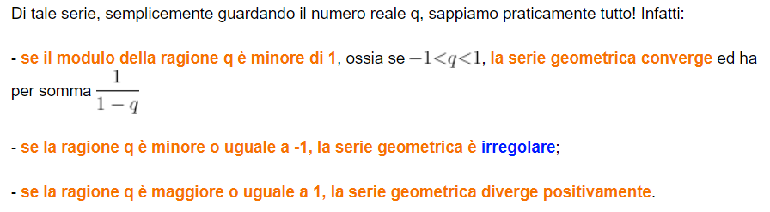

* La serie telescopica (considera il termine n-esimo ed n+k-esimo, quindi si intuisce si “allunghi” di un termine *k* proprio come un telescopio, da cui il nome)

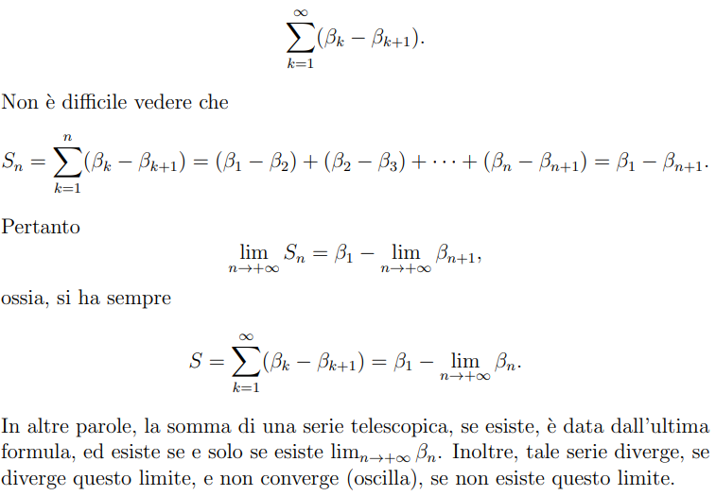

Banalmente, avremo che:

* questa serie è data dalla composizione di “addendi” diversi
* il limite degli addendi, comunemente, tende ad un certo valore
* tutta la serie (quindi, telescopica, converge)

Si tratta di riconoscere le somme tra termini successivi e, infine, capirne la somma. Quindi, prendere singolarmente le cose.

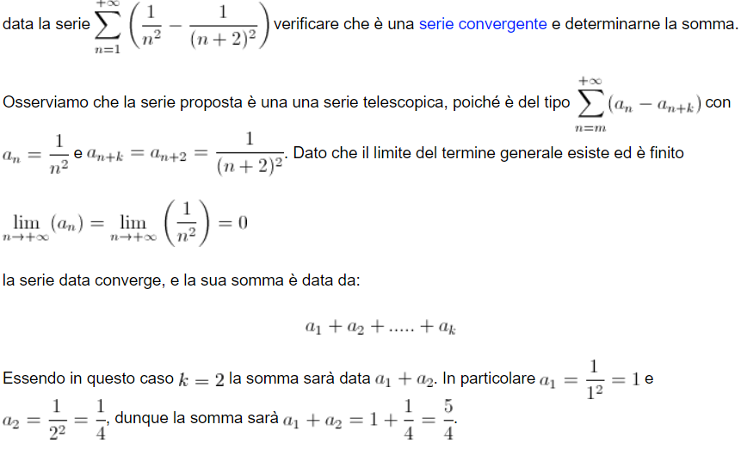

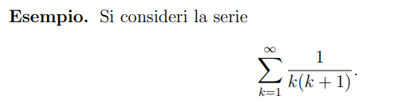

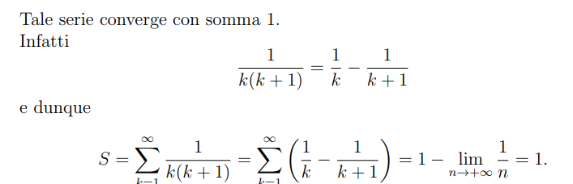

Si noti che:

* ogni successione è una serie (il limite della successione dei singoli membri può essere vista, a sua volta, come serie telescopica)
* la serie geometrica viene solitamente vista come metodo comodo per generare i numeri decimali

Ora, ben più importanti, sono i criteri di convergenza.

In tal senso, enunciamo la linearità, quindi, la somma di serie convergente è anch’essa convergente.

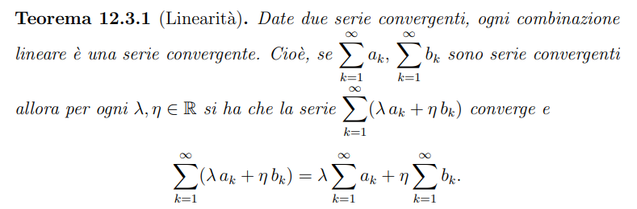

Similmente, usando il criterio di Cauchy per successioni (vale a dire, due successioni abbastanza vicine tra di loro, convergono allo stesso limite a meno di una costante ε), è possibile dire che ciò valga anche sulle serie (si presenta questa come nota di margine e collegamento logico). In questo modo, la serie converge se la sommatoria è di Cauchy.

Similmente, se la serie ha una tendenza ad una successione, ugualmente tende a 0.

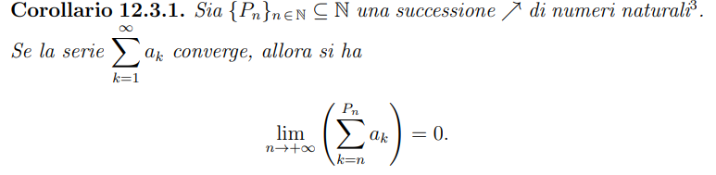

Abbiamo poi che, se converge la serie, il limite della successione tende a 0 (vale per la successione n-esima)

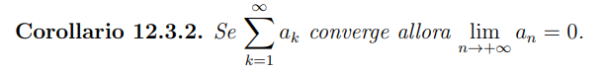

Esempio utile: la serie armonica, che diverge positivamente.

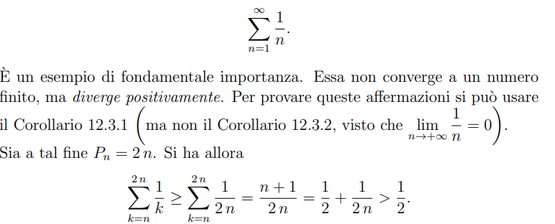

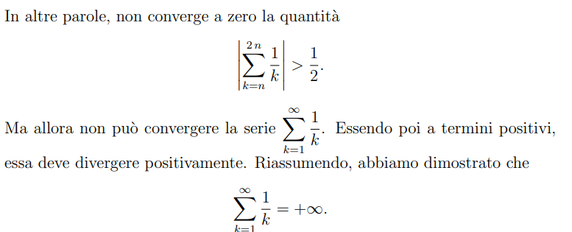

In maniera semplice, può essere generalizzata come segue:

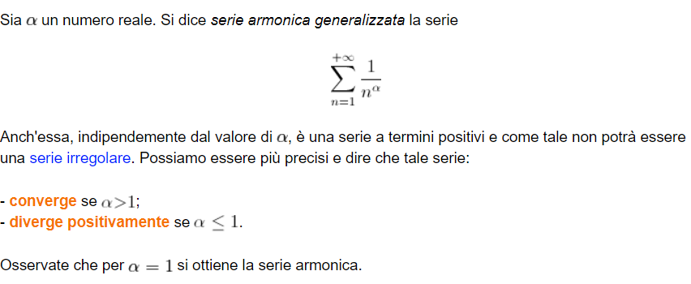

Banalmente, abbiamo poi che una serie è *assolutamente convergente* se la serie del valore assoluto della successione termine generale è convergente.

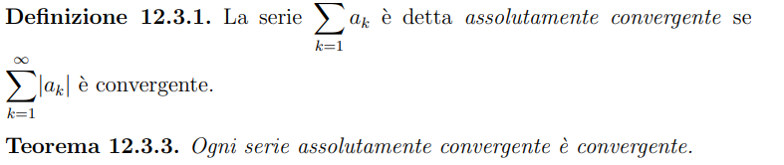

(La dimostrazione considera Cauchy, quindi distanza tra serie vicine e successivamente, la disuguaglianza triangolare, facendo valere la maggiorazione della serie del valore assoluto sul valore assoluto della serie).

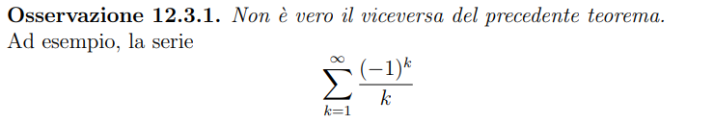

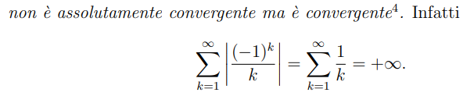

È inoltre noto che una serie a termini positivi non può oscillare.

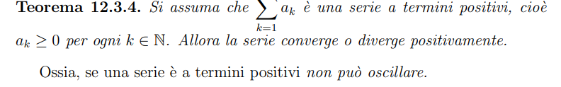

(La dimostrazione è basata sulla monotonia delle successioni, pertanto il limite converge (tende ad un valore) o diverge (va verso infinito)).

Altra cosa di grande importanza sulle serie sono, certamente, i criteri di confronto delle serie.

Il primo è proprio il *criterio del confronto* (da cui derivano gli altri). In particolare, si considerano due serie generico e si ha che se la seconda converge e tendono allo stesso limite, allora anche la prima converge.

Si intende convergenza *assoluta*, dunque a meno del segno e sempre valida.

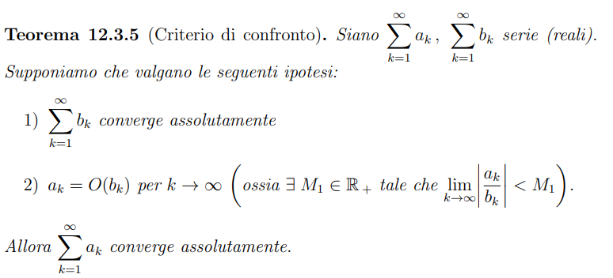

(La dimostrazione si basa sulla monotonia delle serie e delle rispettive successioni, che tendono ad un particolare valore. Essendo che entrambe convergono, avremo che la somma dei rispettivi valori di convergenza tende ad un valore comune M, a cui tende più generalmente ak e quindi la serie che ci interessa).

Il criterio del confronto vale anche per la divergenza e per la convergenza assoluta.

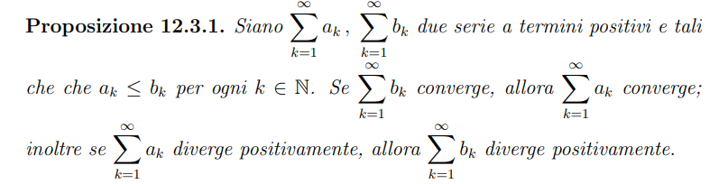

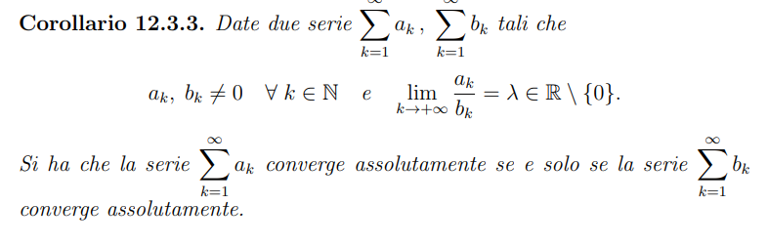

Le serie possono essere a tutti gli effetti messe a confronto con gli integrali.

Esso viene definito come criterio integrale per le serie, utile nello studio delle serie armoniche generalizzate o serie con logaritmi.

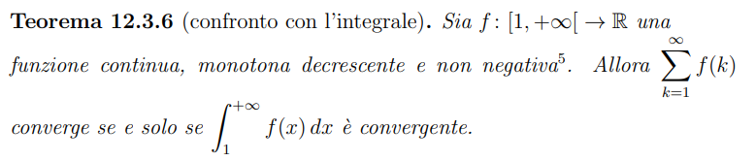

(La dimostrazione di quest’ultimo coinvolge successioni non negative e monotone crescenti, che quindi hanno limite. L’integrale è definito su estremi da 1 ad infinito della funzione e, grazie a questo fatto, avremo che questo può essere generalizzato per un termine *k*, tale che al termine 1, la funzione venga vista come un limite tendente ad 1 e al termine n+1; ciò significa che, induttivamente, grazie al confronto tra serie, vediamo che ogni termine da 1 ad infinito, avrà un termine maggiorante e sarà convergente allo stesso valore, quindi definendo una serie).

Altri due criteri importanti sono il criterio della radice e del rapporto.

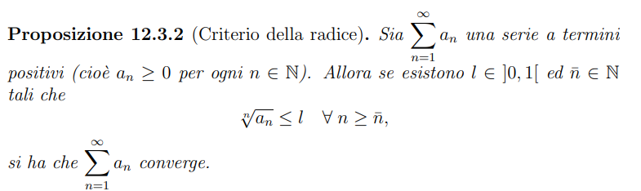

(Per la dimostrazione, si ha che, usando il confronto con la serie geometrica ln, convergente, anche la nostra serie con successione an converge, sapendo che il limite di sqrt(an) tende esattamente allo stesso limite).

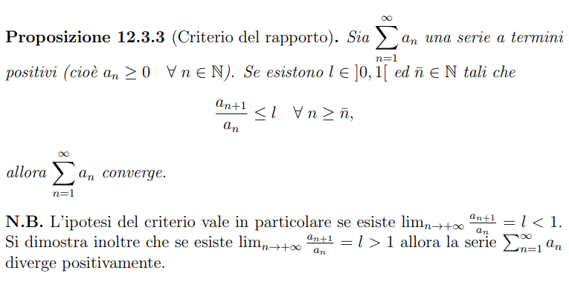

(Per la dimostrazione e per questo criterio, normalmente, si usano gli ordini di infiniti ed infinitesimi, in parole povere, gli ordini di grandezza. Dato che il termine *n* converge, convergono anche tutti i termini precedente ad un certo limite e, avendo la monotonia, tutti i termini hanno lo stesso limite).

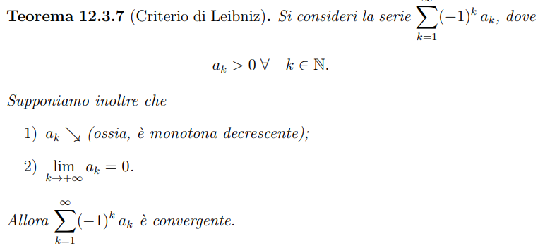

Concludiamo con le serie a segni alterni. Per il *criterio di Leibniz* si ha che:

(negli esercizi, verifico che la successioni sia decrescente e verifico che sia <=0 e il limite tenda a 0)

**Equazioni differenziali**

Un'equazione differenziale è un'equazione che lega una funzione incognita alle sue derivate

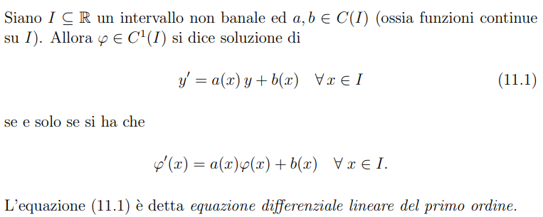

Si ha inoltre che se si richiede che la soluzione dell’equazione differenziale soddisfi la condizione iniziale y(x0) = y0, allora, si ha un *problema di Cauchy*.

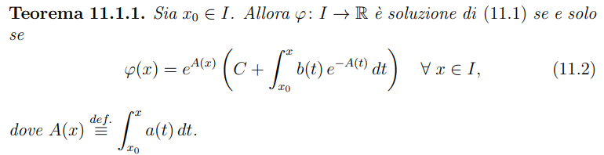

Abbiamo, inoltre, il caso di un’equazione lineare *omogenea*.

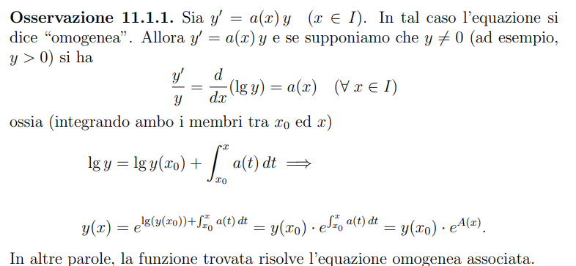

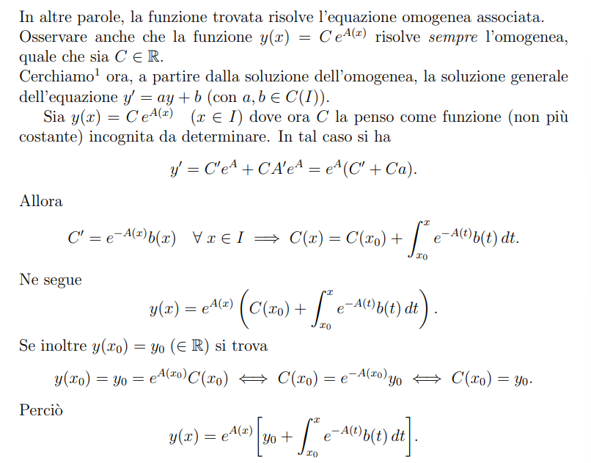

Altro tipo sono le equazioni differenziali a variabili separabili.

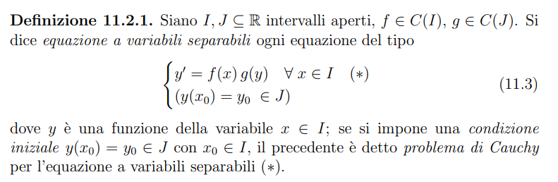

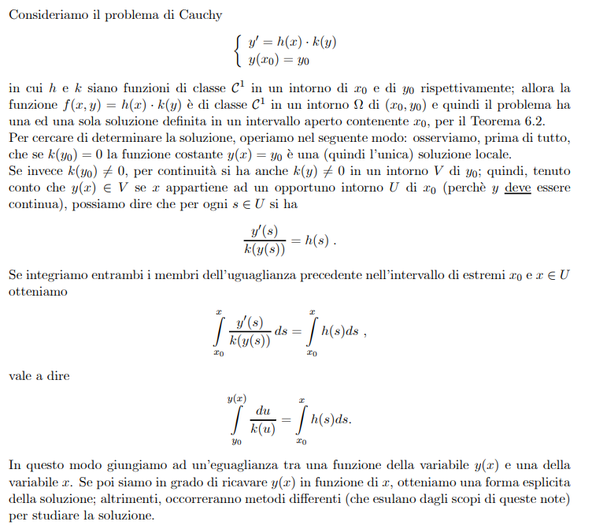

**Angoli e circonferenza goniometrica** (rif. YouMath)

****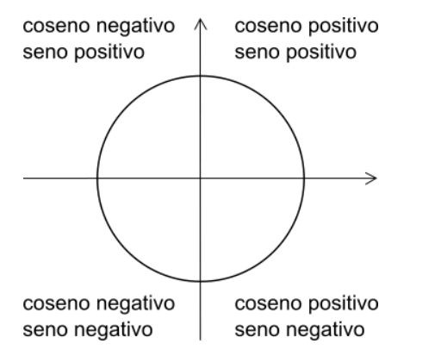

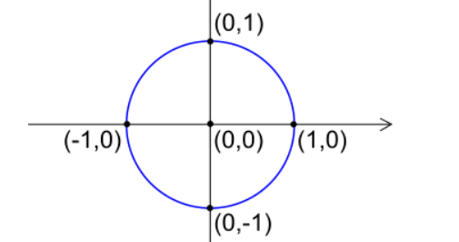

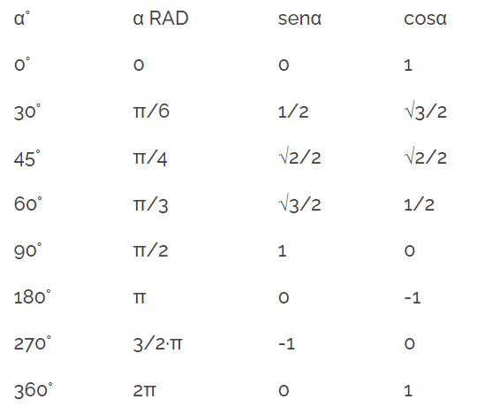La circonferenza goniometrica ha raggio unitario e, partendo dall’origine, girando in senso antiorario, descriviamo angoli tra 0 e 360.

Esiste una serie di angoli notevoli (immagine dx) che rispecchiano l’andamento della sinusoide e cosinusoide:

In particolare, sussiste questa equivalenza:

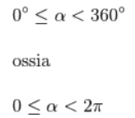

√2/2 si riferisce alle bisettrici dei quadranti degli assi cartesiani, gli altri sono invertiti specularmente.

Per 0 si vede perché seno e coseno valgano 0 ed 1; i valori intermedi sono dati dalla circonferenza goniometrica e poi si ragiona specularmente.

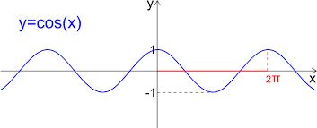La cosinusoide si alterna a pi/2 e per questo va 0, mentre la sinusoide lì va ad 1.

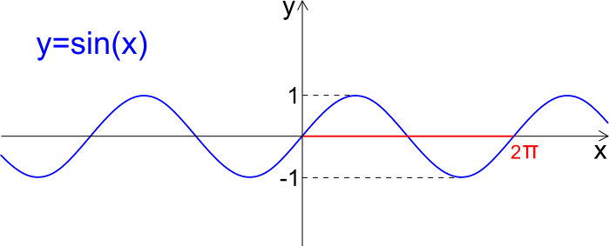

**Angoli associati** (rif. YouMath)

Esse sono formule che esprimono le funzioni goniometriche riducendole agli angoli del primo quadrante.

Si possono descrivere in radianti (1) o in gradi (2):

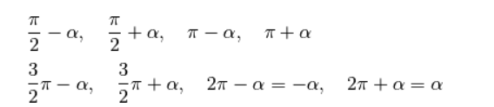

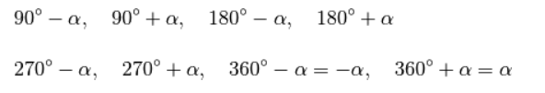

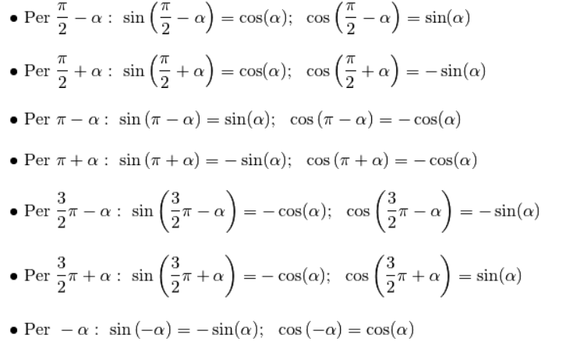Gli angoli associati:

* Per seno e coseno

**Identità trigonometriche**

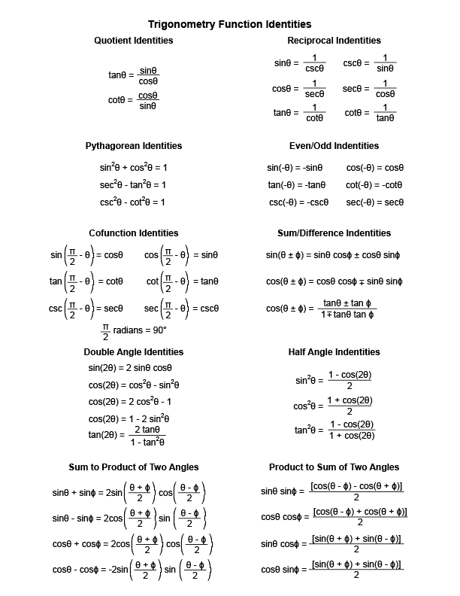

Integrazione per sostituzione

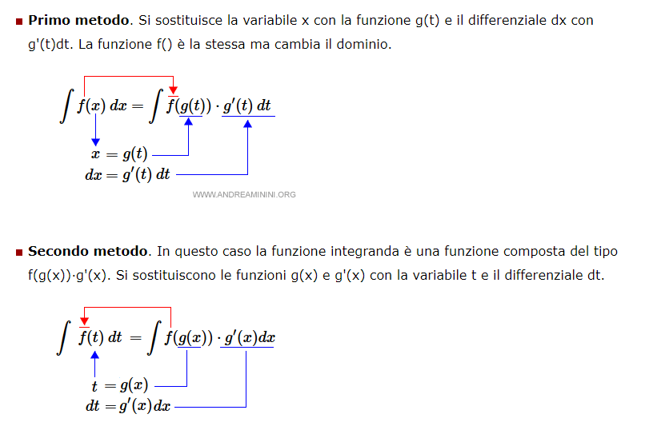

Casi di calcolo concreto:

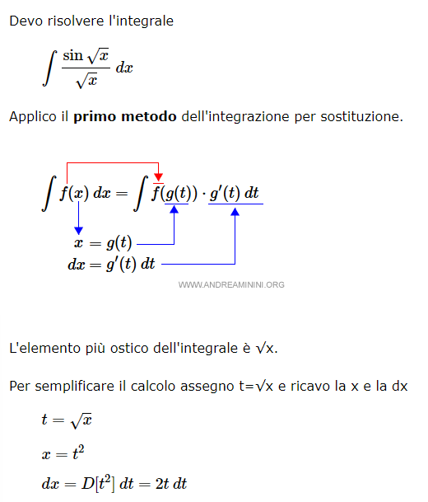

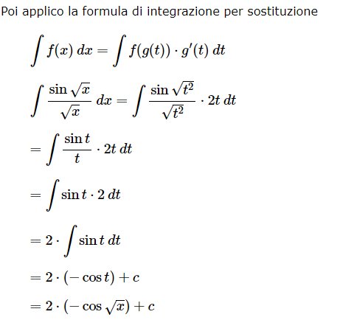

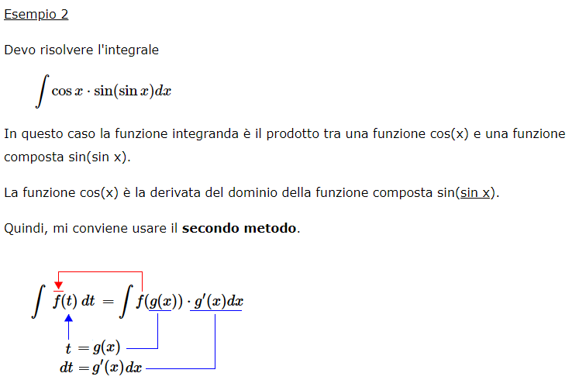

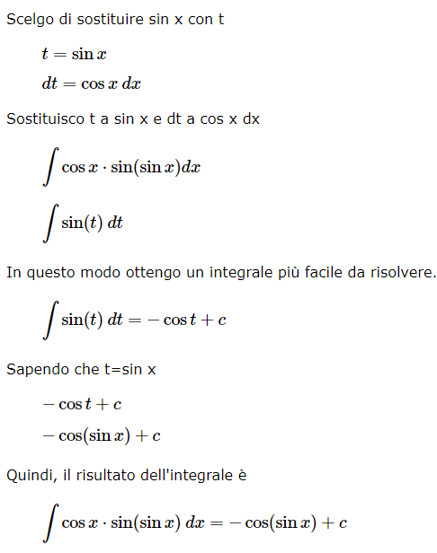

**Media aritmetica, moda e mediana** (rif. YouMath)

La media aritmetica è semplicemente la somma di tutti i valori e la divisione per il numero dei dati raccolti:

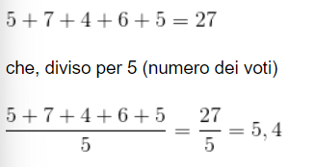

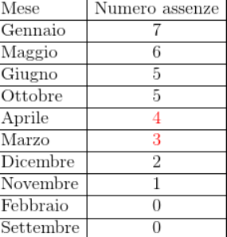

La mediana è il valore che occupa il valore centrale, una volta ordinata correttamente la distribuzione dei dati. In questo caso si potrebbe fare ad esempio la media dei valori centrali raccolti (esempio con ordine decrescente):

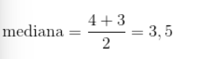

La moda è il valore più frequente in una distribuzione di dati.

Nel seguente esempio, la moda è 42

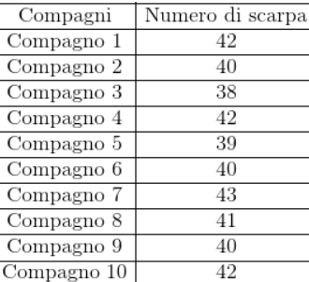

**Teorema fondamentale dell'Algebra**

Esso stabilisce che un qualsiasi polinomio a coefficienti reali o complessi di grado n≥1 ammette almeno una radice complessa, da cui segue che un qualsiasi polinomio a coefficienti reali o complessi di grado n ammette sempre n radici complesse contate con le relative molteplicità.